HAMMASHOIDON MARKKINAT 2022

Tilastollinen raportti yksityisen ja julkisen suun terveydenhoidon kysynnästä ja tarjonnasta Suomessa

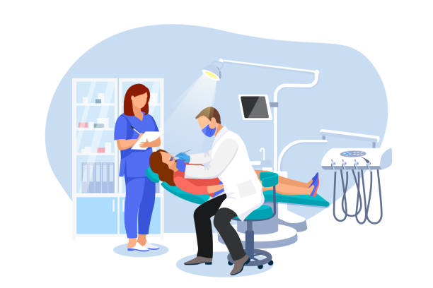

Helsinki 20.11.2022

Pekka Lith
Suunnittelu- ja tutkimuspalvelut Pekka Lith

Alkusanat

Oheisen raportin tarkoituksena on tuottaa Lääkäripalveluyritykset LPY ry:n käyttöön ajantasaista tilastotietoa hammashuollon yksityisestä ja julkisesta tarjonnasta sekä palvelujen kysynnästä, hoidon kokonaiskustannuksista yksityisessä ja julkisessa toiminnassa sekä julkisen rahan ja asiakasmaksun osuudesta yksityisessä ja julkisessa toiminnassa. Raportti on päivitystä vuonna 2021 valmistuneella samannimiselle raportille. Pääasiallisina tilastolähteinä ovat Tilastokeskuksen, Kansaneläkelaitos Kelan ja Terveyden ja hyvinvoinnin laitos THL:n tietokannat.

Raportin on laatinut tutkija Pekka Lith, Suunnittelu- ja tutkimuspalvelut Pekka Lith

Sisältö
sivu

Alkusanat 2

1 Yksityinen palvelutarjonta 4
1.1 Yleinen toimintaympäristö 4
1.1.1 Luvanvaraisuus ja valvonta 4
1.1.2 Kelan sairaanhoidon korvausjärjestelmä 5
1.1.3 Hoitokorvausten ulkopuoliset palvelut 12
1.2 Alan yritystoiminta 13
1.2.1 Yritykset ja toimipaikat 13
1.2.2 Liikevaihdon ja työllisyyden kehitys 16
1.3 Toimipaikat maakunnittain 17
1.3.1 Toimipaikkojen määrä 17
1.3.2 Henkilöstö ja liikevaihto 20

2 Julkinen suun terveydenhoito 24
2.1 Palvelujen järjestäjät 24
2.2 Julkinen hammashuolto 26
2.2.1 Toiminnan käyttökustannukset 26
2.2.2 Hammashuollon asiakaskäynnit 27
2.2.3 Asiakasmäärä 29
2.3 Kuntien hammashuollon asiakasmaksut 30
2.4 Yksityiset ostopalvelut ja kunnan palvelukysyntä 33
2.4.1 Ostopalvelujen arvo 33
2.4.2 Hammashuollon palveluseteli 35
2.4.3 Kuntien palvelukysyntä 38
2.5 Kunnallisen ja yksityisen toiminnan markkinaosuudet 41

Yhteenveto 46

Lähteet 49

1 Yksityinen tarjonta

1.1 Yleinen toimintaympäristö

1.1.1 Luvanvaraisuus ja valvonta

Yksityisten terveyspalvelujen, kuten hammaslääkäripalvelujen tuottaminen on pääosin luvanvaraista toimintaa. Asiasta on säädetty laissa yksityisestä terveydenhuollosta (152/1990). Lain mukaan palveluntuottajalla on oltava aluehallintoviranomaisen lupa terveydenhuollon palvelujen antamiseen. Luvan tarvitsee yhtiö, osuuskunta, yhdistys, säätiö tai muu yhteisö, joka tuottaa Suomessa suoraan loppuasiakkaille terveyden- ja sairaanhoitopalveluja, jotka kuuluvat koululääketieteen piiriin sekä perustuvat yleisesti hyväksyttyyn ja kokemusperäiseen lääketieteelliseen hoitoon.

Lupamenettely on ennakkovalvontaa, jolla varmistetaan, että palveluntuottajalla on edellytykset tarjota laadukasta hoitoa asiakasturvallisesti. Luvan saannin edellytyksiä ovat muun muassa, että palvelutuottajalla on riittävästi koulutettua henkilöstöä, toiminnalle on osoitettu asianmukaiset laitteet ja toimitilat sekä toiminnassa on otettu huomioon lääketieteellinen asianmukaisuus ja potilasturvallisuus. Lisäksi edellytetään, että terveydenhuollon palveluista vastaavalla johtajalla on asianomainen koulutus, ammatinharjoittamisoikeus ja riittävä työkokemus.

Itsenäiset, tavallisesti toiminimellä työskentelevät ammatinharjoittajat eivät lupia tarvitse, mutta heidän on tehtävä asiasta ilmoitus aluehallintoviranomaiselle. Itsenäisellä ammatinharjoittajalla tarkoitetaan sellaista terveydenhuollon ammattihenkilöistä annetussa laissa (559/1994) mainittua ammattihenkilöä, joka harjoittaa itsenäisesti ammattiaan. Heitä ovat henkilöt, joilla on ammatinharjoittamisoikeus (laillistettu ammattihenkilö), ammatinharjoittamislupa tai henkilöt, joilla on oikeus käyttää terveydenhuollon ammattihenkilön ammattinimikettä.

Viranomaisohjaus
Sosiaali- ja terveysministeriö STM valmistelee palveluja koskevaa lainsäädäntöä ja vastaa yksityisen palvelutuotannon yleisestä ohjauksesta. Valtakunnallisena lupa- ja valvontaviranomaisena toimii Sosiaali- ja terveysalan lupa- ja valvontavirasto Valvira. Se on ohjannut aluehallintovirastoja ja kuntia (jatkossa hyvinvointialueita) toimialansa lainsäädännön toimeenpanossa ja myöntää yksityisille palveluntuottajille luvat silloin, kun palveluja tarjotaan useamman kuin yhden aluehallintoviranomaisen alueella. Valvira ja aluehallintoviranomaiset ylläpitävät yksityisten palveluntuottajien rekisteriä.

Aluehallintovirastolla on ensisijainen vastuu palvelujen valvonnasta alueillaan. Kunnassa yksityisten palvelujen valvonnasta vastaa sosiaali- ja terveystoimi tai muu vastaava toimielin vuoden 2022 loppuun. Palvelujen tuottajan (yhtiö, yhdistys, osuuskunta ja säätiö) ja itsenäisen ammatinharjoittajan (yksityinen elinkeinoharjoittaja eli toiminimi) on annettava vuosittain muun muassa toimintakertomus lupaviranomaiselle. Siinä palveluntuottaja ilmoittaa terveyden- ja sairaanhoidon palveluja koskevat toimintatiedot sekä olennaiset henkilökunnan, toimitilojen ja toiminnan muutokset.

Palvelujentuottajan toimiessa useammassa kuin yhdessä toimipaikassa vastaavan johtajan on laadittava toiminnan laadun varmistamiseksi palvelujen tuottajan ja sen erillisten toimipaikkojen toiminnan kattava omavalvontasuunnitelma. Sosiaali- ja terveysalan lupa- ja valvontavirasto voi antaa määräyksiä omavalvontasuunnitelman sisällöstä ja laatimisesta. Omavalvontasuunnitelma on palvelujen kehittämisen työväline, johon kirjataan tärkeät toimenpiteet, joilla palveluntuottajat valvovat itse toimintayksiköitään, henkilökuntaa sekä tuotettujen palvelujen laatua.

1.1.2 Kelan sairaanhoidon korvausjärjestelmä

Julkinen toiminta on ollut ostopalvelujen kysynnällään ja Kansaneläkelaitos Kelan terveydenhuoltoon liittyvien korvauskäytäntöjen kautta tärkeä yksityisten hammashuollon palvelujen rahoittaja siten, että yksityinen toiminta on säilyttänyt asemansa julkisen terveydenhuoltojärjestelmän rinnalla. Yksi tällainen kuluttajien valinnanvapautta vuosikymmeniä ylläpitänyt mekanismi (implisiittinen palveluseteli) on ollut sairausvakuutuslain (1224/2004) mukaiset hoitokorvaukset yksityisten hammaslääkäreiden palveluista ja heidän määräämistään tutkimus- ja hoitokuluista.

Alun perin sairausvakuutuslain mukaisten hoito- ja tutkimuskorvausten tavoitteena oli lisätä vakuutettujen taloudellisia mahdollisuuksia käyttää yksityisen terveydenhuollon palveluja ja mahdollistaa vapaus valita terveyspalvelujen tuottaja. Hoitokorvauksilla on korvattu tarpeelliset sairaanhoidon kustannukset, mutta niiden tarkoituksena ei ole antaa kansalaisille julkisen terveydenhuollon palveluvalikoimaa laajempia palveluja. Hoitokorvausten tarkoituksena oli myös, että yksityinen terveydenhoito on voinut toimia julkista terveydenhoitoa täydentävänä järjestelmänä.

Sairaanhoitokorvauksena maksetaan enintään korvaustaksan mukainen määrä. Kela on vahvistanut korvaustaksat sairausvakuutuslaissa esitettyjen periaatteiden mukaisesti. Sairausvakuutus ei korvaa toimistokuluja, leikkaussalimaksuja, sairaaloiden hoitopäivämaksuja tai poliklinikkamaksuja. Hammaslääkärin tekemä suun ja hampaiden tutkimus, ehkäisevä hoito sekä suu- ja hammassairauksien hoito kuuluvat sairausvakuutuksen piiriin. Hammaslääkärin tekemästä suun ja hampaiden tutkimuksesta maksetaan korvaus pääsääntöisesti vain joka toinen kalenterivuosi.

Suuhygienistin perimät palkkiot on korvattu vuodesta 2010 lukien vahvistetun korvaustaksan mukaisesti, jos suuhygienistin tekemä tutkimus ja antama hoito on perustunut yksityisen hammaslääkärin määräykseen. Korvaus maksetaan suun ehkäisevän hoidon toimenpiteistä, iensairauksien perushoidosta sekä suun ja hampaiden terveystarkastuksista. Kliinisen ja teknisen hammasproteettisen työn toimenpiteistä ja hammasteknisistä kustannuksista on maksettu korvauksia vain rintamaveteraaneille. Myös oikomishoitoa korvataan vain poikkeustapauksissa.

Hammaslääkärinpalkkioiden sekä hammaslääkärin määräämien tutkimusten ja hoitojen kustannusten korvaamisessa on käytössä suorakorvausmenettely. Asiakkaan esittäessä Kela-kortin yksityinen palvelujen tuottaja on voinut Kelan kanssa tekemänsä sopimuksen perusteella hakea asiakkaan sairausvakuutuskorvauksen Kelalta, jolloin asiakas on saanut palvelun Kela-korvauksella vähennettyyn hintaan. Suorakorvausjärjestelmä on kuitenkin vapaaehtoinen. Jos palveluntarjoajalla ei ole sopimusta Kelan kanssa, asiakas hakee itse oma-aloitteisesti korvauksen Kelasta.

Hammaskäynnit ja hoidon kustannukset
Yksityishammaslääkärikäynnit ovat kääntyneet laskuun 2010-luvulla, joskin käyntien määrissä on vuosittaisia vaihteluja. Yhteensä hammaslääkärikäyntien määrä oli 1,806 miljoonaa vuonna 2021. Sairausvakuutuslain mukaisiin hoitokorvauksiin oikeuttavien yksityisten hammaslääkäripalvelujen kustannukset olivat 303 miljoonaa euroa ilman toimistokuluja. Kustannukset kasvoivat reaalisesti vuoteen 2015 asti, jonka jälkeen ovat alentuneet. Kelan hoitokorvaukset hammaslääkäripalveluista olivat 40 miljoonaa euroa, eli 13,4 prosenttia kustannuksista.

Vuonna 2021 suuhygienisteille tehtiin 339 000 käyntiä, joiden kustannukset olivat 40 miljoonaa euroa ilman toimistokuluja. Kela-korvausten määrä oli noin viisi miljoonaa euroa. Myös suuhygienisteille tehtyjen käyntien määrä on vähentynyt vuosina 2015-21, joten kokonaisuudessaan yksityisten hammashoitoloiden asiakaskäynnit ovat laskusuunnassa pieniä vuosittaisia lukuun ottamatta. Taustalla on kuntien järjestämän hammashoidon tehostaminen ja voimavarojen lisäys, mutta myös Kela-korvausten leikkaukset ovat supistaneet yksityisten palvelujen käyttöä.

Yksityisen sairaanhoidon korvauksia leikattiin tuntuvasti valtionneuvoston asetuksella etenkin vuoden 2016 alusta lukien, mikä on lisännyt kansalaisten epätasa-arvoisuutta. Tavoitteena oli saada 40 miljoonan euron vuotuiset säästöt pienentämällä hammaslääkärien ja suuhygienistien palkkiotaksojen toimenpidekohtaisia korvaustaksoja. Vahvistettujen korvaustaksojen perusteella vuoden 2021 hammashoidon korvausosuus on jäänyt 13 prosenttiin. Samalla laskennallinen keskimääräinen toimenpidekohtainen korvaus on alentunut 13 euroon (Kuvio 3).

Rahamääräiset korvaukset ja korvausprosentit vaihtelevat tehtyjen toimenpiteiden mukaan. Yleisin toimenpide on hampaiden paikkaushoito, jonka keskimääräisesti 115 euron kustannuksesta Kelan hoitokorvaus oli vain 15 euroa (13 %) vuonna 2021. Yhteensä paikkaushoidot kattoivat 43 prosenttia Kela-korvauksiin oikeuttavien toimenpiteiden kokonaiskustannuksista. Hampaiden kiinnityskudossairauden hoidon 90 euron kustannuksesta hoitokorvaus oli puolestaan 12 euroa (13 %) ja kirurgisten toimenpiteiden 185 euron kustannuksesta 22 euroa (12 %).
Kuvio 1 Kelan hoitokorvauksiin oikeuttavien yksityisen hammashoidon käynnit ja korvausten saajat 2006-21, 1000 lkm (Lähde: Kelan tilastot).

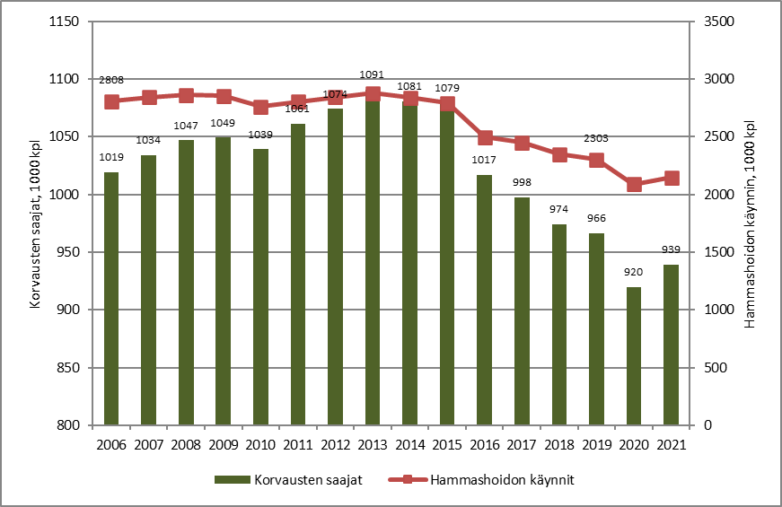

Kuvio 2 Kelan hoitokorvauksiin oikeuttavien yksityisen hammashoidon kustannusten ja hoitokorvausten määrä 2006-21, ind. (2006=100) (Lähde: Kelan tilastot).

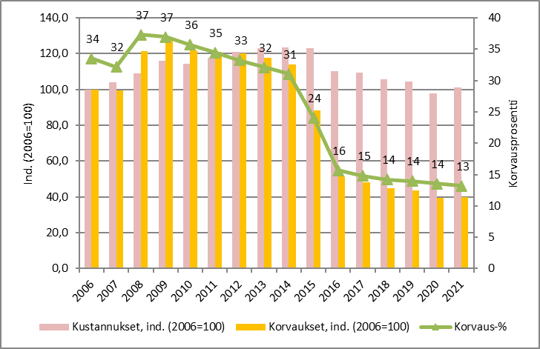

Kuvio 3 Hammashoidon toimenpiteiden keskimääräiset kustannukset (euroa) ja Kela-korvausosuuden (%) kehitys 2006-21 (Lähde: Kelan tilastot).

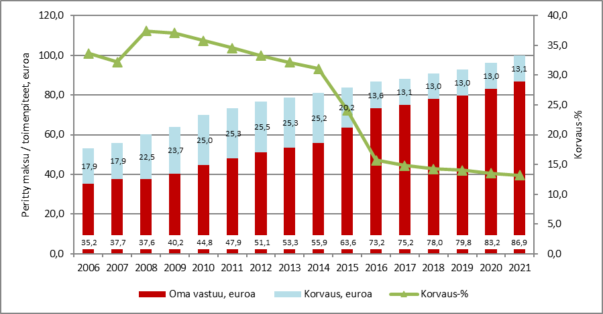

Taulukko 1 Perityt maksut, saadut korvaukset ja korvausprosentit tavallisimmissa hammashoidon toimenpiteissä 2021 (Lähde: Kelan tilastot).

 | Perityt maksut yhteensä, 1000 euroa | Maksut / toimenpide, euroa | Korvaukset / toimenpide, euroa | Korvausprosentti
Paikkaushoidot | 139 506 | 120,17 | 15,29 | 12,7
Tutkimukset | 40 059 | 66,56 | 14,40 | 21,6
Hampaan kiinnityskudossairauden hoito | 41 521 | 98,24 | 11,73 | 11,9
Anestesia, hengityksen tuki ja elvytys | 10 274 | 25,88 | 3,06 | 11,8
Kiinnityskudossairauden (suuhygienisti) | 39 176 | 118,18 | 13,82 | 11,7
Kirurgiset toimenpiteet | 42 154 | 204,70 | 22,69 | 11,1
Hampaan juurenhoito | 17 608 | 136,58 | 13,83 | 10,1
Purentafysiologinen hoito | 7 806 | 105,84 | 12,38 | 11,7
Ehkäisevä hoito | 2 103 | 47,39 | 6,84 | 14,4
Anestesia, elvytys, yms. (suuhygienisti) | 375 | 9,39 | 3,03 | 32,2
Muu suun ja hampaiden hoito | 888 | 34,06 | 4,53 | 13,3
Ehkäisevä hammashoito (suuhygienisti) | 519 | 71,01 | 8,92 | 12,6
Hampaiden tarkastus (suuhygienisti) | 191 | 36,73 | 8,00 | 21,8
Todistukset, lääkemääräykset, yms | 154 | 35,18 | 4,27 | 12,1
Muut toimenpiteet yhteensä | 350 | 102,1 | 15,34 | 15,0
Yhteensä | 342 686 | 99,24 | 13,11 | 13,2
Kehitys alueittain
Maakunnittain ja hyvinvointialueittain tarkasteltuna hammashoidon Kela-korvausten saajista ja hammaslääkärikäynneistä kolmannes oli Uudellamaalla vuonna 2021. Tämä oli hieman enemmän kuin maakunnan väestöosuus (31 %). Hoitokustannuksista samoin kuin korvauksista Uudeltamaalta kertyy noin 33-34 prosenttia vuonna 2021. Alueellisiin väestöosuuksiin suhteutettuna yksityisten hammashoidon palvelujen käyttäjiä oli tuntuvasti eniten Ahvenanmaalla (38 %). Manner-Suomessa palvelujen käyttäjiä oli eniten Pohjanmaalla, Helsingissä ja Kymenlaaksossa (20 %).

Vuosina 2015-21 hoitokorvausten saajien määrä väheni koko maassa kolmetoista prosenttia, mutta hoitokäyntien määrä supistui 23 prosenttia. Hoitokäynnit vähenivät kaikissa maakunnissa. Suhteellisesti eniten hoitokäynnit supistuivat Lapissa, Kainuussa ja Etelä-Karjalassa, mutta hoitokäyntien määrä on vähentynyt reippaasti lisäksi Varsinais-Suomessa, Etelä-Savossa, Keski-Uudellamaalla ja Päijät-Hämeessä. Asiakasmäärät vähenivät samanaikaisesti yli 15 prosenttia kymmenellä hyvinvointialueella. Eniten laskua oli Etelä-Karjalassa, Lapissa ja Kainuussa.

Taulukko 2 Kelan hoitokorvauksiin oikeuttavien henkilöiden ja hoitokäyntien määrä sekä hoidon kustannukset ja maksetut hoitokorvaukset maakunnittain ja hyvinvointialueittain 2021 (Lähde: Kelan tilastot).

 | Hoitokorvauksia saaneet, lkm | Saajien väestöosuus, % | Hoitokäynnit, lkm | Saadut hoitokorvaukset, 1000 euroa | Hoidon kustannukset, 1000 euroa
Uusimaa | 311 624 | 18,1 | 700 838 | 15 038 | 118 072
Helsinki | 134 356 | 20,3 | 299 570 | 6 475 | 51 175
Itä-Uusimaa | 16 054 | 16,2 | 36 343 | 809 | 6 162
Keski-Uusimaa | 31 670 | 15,7 | 72 537 | 1 543 | 11 750
Länsi-Uusimaa | 88 462 | 18,4 | 199 516 | 4 224 | 33 332
Vantaa-Kerava | 41 082 | 14,8 | 92 872 | 1 987 | 15 653
Pirkanmaa | 93 041 | 17,6 | 221 582 | 4 633 | 36 232
Varsinais-Suomi | 91 218 | 18,8 | 226 568 | 4 788 | 35 438
Pohjois-Pohjanmaa | 57 331 | 13,8 | 122 442 | 2 747 | 19 542
Pohjois-Savo | 38 759 | 15,6 | 87 041 | 1 826 | 12 871
Keski-Suomi | 38 136 | 14,0 | 87 616 | 1 731 | 13 847
Satakunta | 37 790 | 17,6 | 85 830 | 1 717 | 12 810
Pohjanmaa | 35 290 | 20,0 | 79 473 | 1 634 | 12 125
Päijät-Häme | 34 786 | 16,9 | 79 878 | 1 709 | 12 294
Kymenlaakso | 31 618 | 19,5 | 70 613 | 1 387 | 10 467
Kanta-Häme | 25 801 | 15,1 | 64 183 | 1 375 | 10 142
Etelä-Pohjanmaa | 25 358 | 13,2 | 58 419 | 1 167 | 8 763
Pohjois-Karjala | 23 301 | 14,2 | 55 422 | 1 080 | 7 810
Etelä-Savo | 22 206 | 16,8 | 49 498 | 1 028 | 7 965
Lappi | 19 869 | 11,2 | 44 666 | 964 | 7 233
Etelä-Karjala | 19 710 | 15,6 | 44 377 | 907 | 6 550
Ahvenanmaa | 11 539 | 38,0 | 25 697 | 618 | 3 928
Keski-Pohjanmaa | 8 787 | 12,9 | 19 201 | 407 | 2 895
Kainuu | 7 744 | 10,9 | 16 960 | 401 | 3 043
Tuntematon | 2 495 | 0,0 | 4 834 | 105 | 805
Yhteensä | 936 403 | 16,8 | 2 145 138 | 45 259 | 342 833

Kuvio 4 Kelan hammashoitokorvauksiin oikeuttavien henkilöiden määrän kehitys 2015-21 maakunnittain ja hyvinvointialueittain 2021 (Lähde: Kelan tilastot).

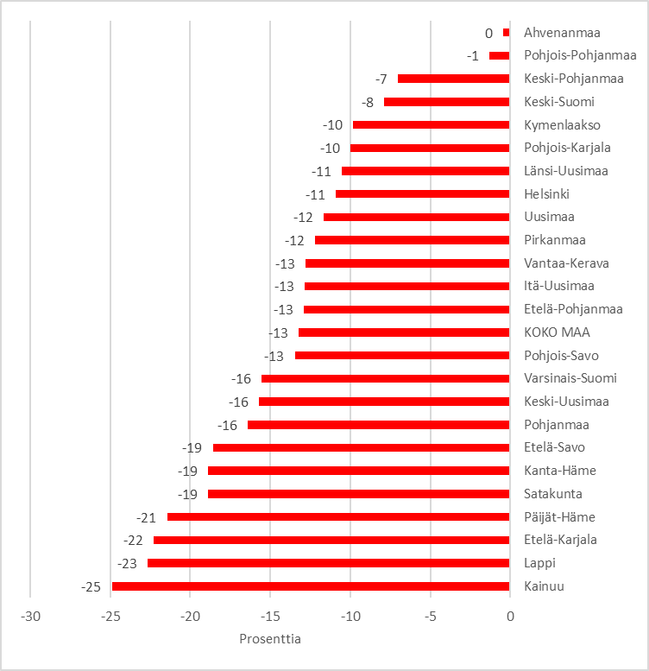

Kuvio 5 Kelan hammashoitokorvauksiin oikeuttavien hoitokäyntien määrän kehitys 2015-21 maakunnittain ja hyvinvointialueittain 2021 (Lähde: Kelan tilastot). 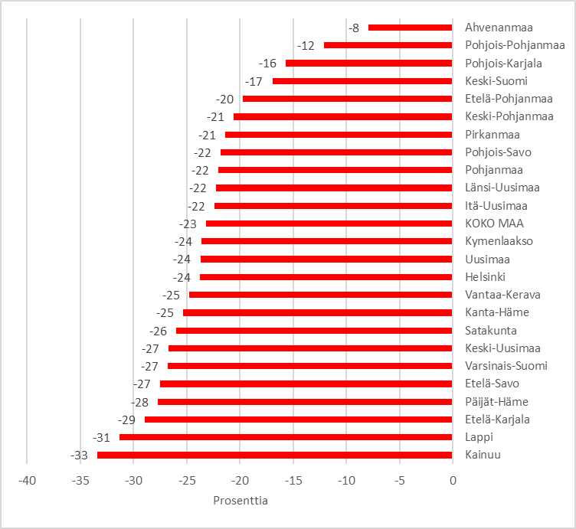

Hoitokorvausjärjestelmän arviointia
Hoitokorvaukset yksityisten palvelujen käytöstä ovat lisänneet kansalaisten vapautta terveydenhuollon palvelujen valinnassa ja suunnanneet asiakasvirtoja pois ylikuormittuneesta julkisesta terveydenhuollosta. Ilman yksityistä palveluntarjontaa hoitotakuuvelvoitteiden toteuttaminen olisi ollut haasteellinen tehtävä. Tosin sairausvakuutuksen hoitokorvausjärjestelmää on arvosteltu, sillä sen kautta on rahoitettu julkisin varoin samoja palveluja kuin julkisessa terveydenhuollossa, mikä on hankaloittanut terveydenhuollon kokonaisuuden koordinointia ja kehittämistä.

Hoitokorvaukset ovat ylläpitäneet terveydenhuollossa julkisen rahoituksen monikanavaisuutta ja päällekkäisyyttä. Sairausvakuutusjärjestelmään on sisältynyt myös lukuisia korvaustaksoja, jotka ovat palvelukäyttäjille vaikeaselkoisia. Ihanteellisen korvausjärjestelmän tulisi rakentua siten, että asiakkaat voisivat paremmin vertailla palveluntuottajien hintoja ja niihin sisältyviä korvausosuuksia. Lisäksi hoitokorvaukset esimerkiksi yksityislääkäreiden palkkioista kohdentuvat epätasaisesti alueellisesti, sukupuolen perusteella ja sosioekonomisen aseman mukaan.

Monikanavainen ja –rahoitteinen terveydenhuoltojärjestelmä on ylläpitänyt jossain määrin epätervettä kilpailua osaavasta ammattihenkilöstöstä julkisen ja yksityisen terveydenhuollon välillä, minkä vuoksi aiempi kunnallinen perusterveydenhuolto on kärsinyt ajoittain henkilöstön saatavuusongelmista. Tämä on johtanut 2000-luvulla vuokralääkäreiden käytön yleistymiseen julkisilla terveysasemilla. Osalla terveydenhuollon henkilöstöä on kaksoisrooli julkisessa ja yksityisessä terveydenhuoltojärjestelmässä, mikä on näkynyt sivutoimisten yritysten suurena määränä.

Sipilän hallitus leikkasi valtionneuvoston asetuksella yksityisen sairaanhoidon korvauksia tuntuvasti vuoden 2016 alusta lukien. Silloin tavoitteena oli saada lähes 80 miljoonaan euron vuotuiset säästöt pienentämällä yksityislääkäreiden, hammaslääkärien ja suuhygienistien palkkiotaksojen toimenpidekohtaisia korvaustaksoja. Tehty päätös alensi tuntuvasti yksityislääkärien ja heidän määräämien hoito- ja tutkimustoimenpiteiden korvausosuuksia, mikä on ainoastaan lisännyt hoitoon pääsyn eriarvoisuutta eri sosioekonomisiin ryhmiin kuuluvien kansalaisten keskuudessa.

Yksityisen hammashoidon korvaustason leikkaukset ja asiakkaiden omavastuiden nousu aiheuttivat sen, että pienituloiset, eläkeläiset ja muut työmarkkinoiden ulkopuolella olevat henkilöt, joiden hoidontarve on kaikkein suurin, ovat vähentäneet yksityisten palvelujen käyttöä tai ovat siirtyneet kunnallisten palvelujen piiriin, jossa voimavaroja ei ole lisätty vastaavassa määrin. Tämä on johtanut hoitoon pääsyn viivästymiseen ja hoitovälien venymiseen. Osa työmarkkinoiden ulkopuolella olevista henkilöistä ei hoidata hampaitaan kuin äärimmäisessä hädässä.

Julkisen vallan toimet ovat todennäköisesti aiheuttaneet hoitovajetta sekä lisänneet epäsuorasti terveydellisiä riskejä, sillä suun terveydellä on vaikutus kansalaisten yleiseen terveydentilaan. Suun terveydelle on suuri vaikutus erityisryhmiin kuuluville, kuten syöpäsairaille tai diabetes –potilaille. Suun tulehdukset voivat olla myös useiden kansantautien, kuten sydän- ja verisuonisairauksien taustalla. Myös tekonivelpotilailla suun ja leukojen tulehdukset on hoidettava ennen leikkausta, sillä tekonivelet ovat vierasesine, johon elimistössä olevat bakteerit hakeutuvat.

Sairaanhoitokorvaukset yksityisten terveyspalvelujen käytöstä voivat poistua kokonaan lähitulevaisuudessa, vaikka asiasta ei ole tehty päätöksiä. Asiaa suunniteltiin jo Sipilän hallituksen aikana, jolloin lakkautettavia korvauksia vastaava rahoitus haluttiin osoittaa maakuntien (nykyisin hyvinvointialueet) rahoitukseen valtion varoista. Toukokuun 2021 loppuun asti STM:ssä toimikin monikanavarahoituksen purkua taustoittava virkamiesvetoinen valmistelutyöryhmä, joka tarkasteli yksityisen sairaanhoidon hoito- ja tutkimuskorvausten mahdollista lakkauttamista.

Marinin hallitus on kuitenkin leikkaamassa jälleen yksityislääkäreiden ja erityisesti heidän määräämien tutkimusten ja hoidon korvauksia vuoden 2023 alusta lukien. Samalla muutetaan korvausten maksutapaa siten, että kaikista yleis- ja erikoislääkärien vastaanottokäynneistä saisi pääsääntöisesti tasasuuruisen korvauksen (pl. psykiatrit ja erikoishammaslääkärit). Säästötoimenpiteet eivät kohdistu tällä kertaa samalla tavalla hammashoitoon ja mielenterveyspalveluihin, sillä hammaslääkärin määräämät laboratorio- ja kuvantamistutkimukset säilyvät korvausten piirissä.

Hoitokorvausten leikkausten on arveltu tuottavan 60-65 miljoonan euron säästöt, jolla rahoitetaan vanhuspalvelulain mukaisia henkilöstömitoitukseen liittyviä kustannuksia. Osa säästyneistä varoista ohjataan hyvinvointialueiden rahoitukseen. Suurimmat vaikutukset tulevat koskemaan yksityislääkärien määräämiä tutkimuksia ja hoitoja. Yksityisen hammashoidon osalta muutokset eivät ole ilmeisesti merkittäviä, sillä suuret muutokset asiakkaiden ja hoitokäyntien määrissä sekä sosioekonomisessa rakenteessa toteutuivat jo Sipilän hallituksen päätösten seurauksena.

Kokonaisuudessaan voidaan todeta, että leikkausten sijasta olisi päinvastoin viisasta nostaa yksityisen suun terveydenhoidon Kela-korvaukset ennen vuotta 2015 vallinneelle tasolle siihen asti, kunnes hyvinvointialueiden järjestämisvastuulle siirtyvä julkinen sosiaali- ja terveydenhuollon palvelujärjestelmä on vakiinnuttanut toimintansa. Näin voidaan hillitä julkisen hammashoidon ruuhkautumista ja tulevaisuudessa kustannuksia lisäävän hoitovajeen kasvua, jota epidemiakriisi on osaltaan aiheuttanut. Ylipäätään on ennenaikaista tehdä päätöksiä myös hoitokorvausten lopettamisesta.

1.1.3 Hoitokorvausten ulkopuoliset palvelut

Osa yksityisen suun terveydenhuollon kustannuksista on sairausvakuutuslain mukaisten hoitokorvausten ulkopuolella. Korvauksia ei saada toimistokulujen lisäksi proteettisten toimenpiteiden kustannuksista, oikomishoidon kustannuksista ja hammasteknisestä työstä. Korvausten ulkopuolelle jäävien yksityisten palvelujen kustannukset olivat THL:n tilastojen mukaan 31 miljoonaa euroa vuonna 2019. Niiden reaalinen määrä kohosi huomattavasti 2010-luvulle tultaessa. Summaa ovat kasvattaneet esimerkiksi kosmeettisista syistä teetetyt palvelut (Kuvio 6).

Korvausten ulkopuolisten yksityisten palvelujen määrä saavutti huippunsa vuosina 2015-17, mutta sen jälkeen menot ovat vähentyneet reippaasti. Siihen on vaikea löytää selitystä, muut syyt voivat olla myös tilastollisia. Yksityisrahoitteiset hammasprotetiikan kustannukset olivat puolestaan 87 miljoonaa euroa vuonna 2019. Niiden määrä on pysytellyt suurin piirtein ennallaan 2000-luvulla, joskin menot ovat vaihdelleet vuosittain. Myös sairaanhoitokorvauksiin oikeuttavien kustannusten arvo on THL:n tilastojen mukaan suurempi kuin Kelan tilastojen mukaan.

Edellä mainittu johtunee siitä, että THL:n tilastot sisältävät toimistokulut. Esimerkiksi vuonna 2019 tilastojen välinen ero oli 48 miljoonaa euroa, mikä alensi yksityisen hoidon todellista korvausastetta edelleen. Kunnallisen ja yksityisen toiminnan väliin jäävät myös Puolustusvoimien, vankeinhoidon ja YTHS:n järjestämä hammashoito. THL:n tilastojen mukaan Puolustusvoimien ja YTHS:n hammashoidon kustannukset olivat noin kaksitoista miljoonaa euroa vuonna 2019. Siitä, miten YTHS:n palvelut jakaantuvat omaan tuotantoon ja ostopalveluihin, ei ole tietoa.

Kuvio 6 Kelan hammashoidon korvausten ulkopuolisten palvelujen kustannusten reeaalisen määrän kehitys 2005-19, ind. 2005=100 (Lähde: THL:n tilastot).

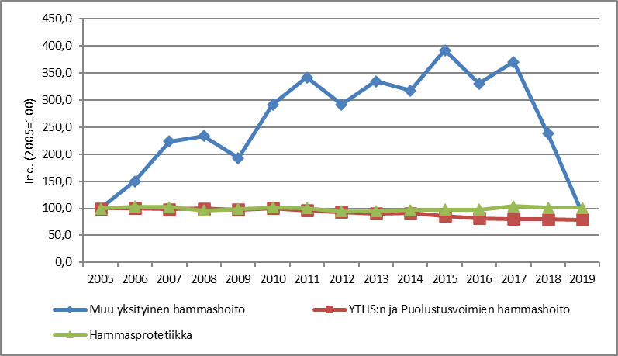

1.2 Alan yritystoiminta

1.2.1 Yritykset ja toimipaikat

Tilastokeskuksen yritysten rakenne- ja tilinpäätöstietojen mukaan Suomessa oli 1 474 päätoimialaltaan suun terveydenhoidossa toimivaa hammaslääkärialan (Nace 86230) yritystä, joiden henkilöstö oli kokovuosityöllisyyden käsitteellä mitattuna 3 560 henkilöä, liikevaihto 528 miljoonaa ja palkkasumma 163 miljoonaa euroa. Yritysten määrä on alentunut vuosina 2001-21 noin 514 yrityksellä ja vuodesta 2015 lukien myös niiden henkilöstö ja liikevaihto on supistunut. Yritystason tarkastelu ei anna kuitenkaan oikeaa kuvaa toiminnan laajuuden kehityksestä (Kuvio 7).

Yritysten määrän vähenemistä kuvastaa se, että Tilastokeskuksen aloittaneiden ja lopettaneiden yritysten tilaston mukaan lopettaneita yrityksiä on ollut vuodesta 2011 jälkeen enemmän kuin toimintansa aloittaneita yrityksiä (Kuvio 8). Lopettaneiden yritysten määrä nousi korkealle etenkin vuosina 2016-17. Tämä osoitus rakennemuutoksesta ja siitä, että monet yrittäjävetoiset pienet hammaslääkäriasemat olivat lopettaneet toimintaansa. Tosin Verohallinnon lähdetiedossa olleet ongelmat ovat voineet kohdistaa lopetukset tilastollisesti näihin vuosiin.

Käytännössä yritys merkitään Tilastokeskuksen tilastoissa aloittaneeksi silloin, kun siitä tulee arvonlisäverovelvollinen tai työnantaja. Yritys voi kirjautua tilastoon aloittaneeksi myös yhtiöittämisen tai fuusion seurauksena tai toiminimimuotoisen yrityksen muuttuessa yhtiömuotoiseksi, jolloin se saa uuden yritystunnuksen. Vastaavasti yritys katsotaan lopettaneeksi, kun se lakkaa toimimasta sekä työnantajana että arvonlisäverovelvollisena, ja vanha yritystunnus lopetetaan. Toimintansa lopettaneeksi yritys voidaan katsoa myös silloin, kun se sulautuu toiseen yritykseen.

Yrityskannan vaihtuvuus on hammashuollossa pienempi kuin yrityskentässä keskimäärin, mihin vaikuttaa toiminnan suhteellisen korkea aloittamiskynnys. Tosin vaihtuvuus nousi tavanomaista korkeammaksi vuosina 2016-17, mikä johtui suuresta toimintansa lopettaneiden yritysten määrästä. Toisaalta yrityskannan todellinen vaihtuvuus voi olla muutoinkin suurempaa kuin tilastot osoittavat. Syynä on, että hammaslääkärialan toimintansa aloittaneet ja lopettaneet yritykset kattavat vain työnantajina toimivat yritykset, ellei yrityksellä ole arvonlisäverollista toimintaa.

Kuvio 7 Hammaslääkärialan yritykset 2001-21 (Lähde: Yritysten rakenne- ja tilinpäätöstilasto,Tilastokeskus). 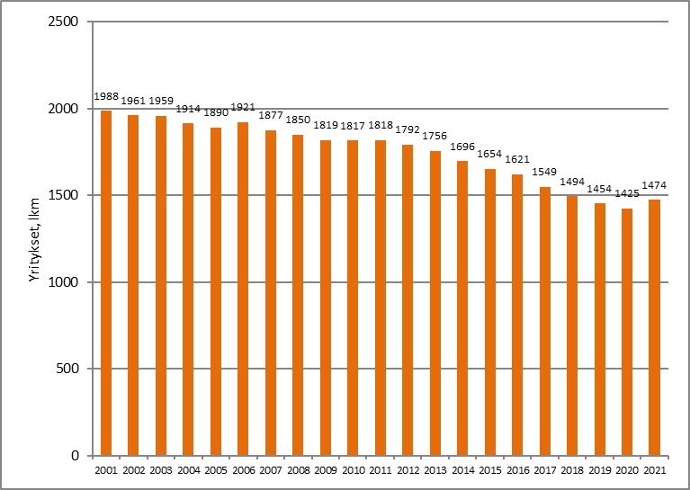
Kuvio 8 Hammaslääkärialan (Nace 86230) uudet ja lopettaneet yritykset ja yrityskannan vaihtuvuus 2010-21 (Lähde: Yritysten rakenne- ja tilinpäätöstilasto, Tilastokeskus).

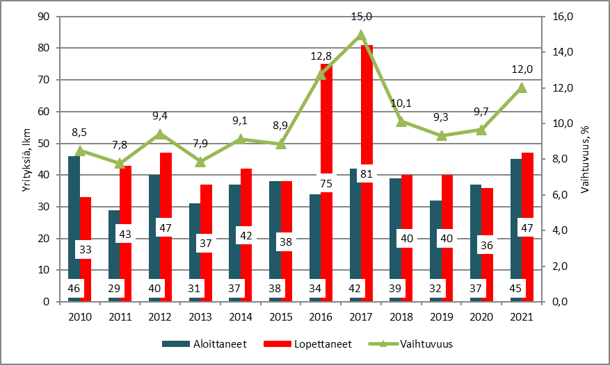

Yritysten kokorakenne
Alan pienestä yrityskoosta kertoo se, että 72 prosenttia hammaslääkäriyrityksistä (1 031 yritystä) työllisti alle kaksi henkilöä vuonna 2020 (Kuvio 9). Näistä 25 prosenttiyksikköä oli sivu- ja osa-aikaisten ammatinharjoittajien hallinnassa. Sivutoimisilla yrityksillä tarkoitetaan yrityksiä, joiden kokovuosityöllisyys on alle 0,5 henkilöä. Edellisten lisäksi sivu- ja osatoimisia yli puoli vuotta tilastovuonna toimineita yrityksiä voi olla Tilastokeskuksen vuositilastojen ulkopuolelle. Syynä on lähinnä se, että eivät ole täyttäneet liikevaihdon vähimmäisvaatimusta.

Pientyönantajia eli 2-9 henkilön mikroyrityksiä oli 370 (26 %) ja vähintään kymmenen henkilön yrityksiä 24 (2 %). Vähintään kymmenen henkilön yritykset työllistivät 52 prosenttia kaikkien päätoimialtaan hammaslääkärialalle tilastoituvien yritysten henkilöstöstä vuonna 2020. Tilastokeskuksen yritysrekisterin mukaan suurimpia päätoimialaltaan suun terveydenhuollossa toimivia yrityksiä oli henkilöstöllä mitaten PlusTerveys Hammaslääkärit Oy vuonna 2021. Yhtiön omistavat siellä työskentelevät hammaslääketieteen ja lääketieteen ammattilaiset.

PlusTerveys –konserniin kuuluvat Plusterveys Oy ja sen tytäryhtiöt PlusTerveys Hammaslääkärit Oy, PlusTerveyslääkärit Oy ja PlusTerveys Kvalident Oy. Yhtiöllä on arviolta yli 100 hammaslääkäriasemaa noin 70 paikkakunnalla Suomessa. Toinen suuri yritys oli kansainväliseen omistukseen siirtynyt Oral Hammaslääkärit Oy (Colosseum Dental Group). Colosseumilla on yli 300 hammashoitopalveluiden toimipistettä kahdeksassa eri Euroopan maassa. Kooltaan seuraavaksi suurimmat yritykset ovat PlusTerveyttä ja Oralia kahta selvästi pienempiä toimijoita.

Niitä ovat esimerkiksi Hygga Oy, Tullinhammas Oy tai Coronaria Hammasklinikka Oy ja Hammaslääkärit Oy. Suomessa on tapahtunut paljon viime vuosina yritysjärjestelyjä, joten yritystason tarkastelu kerro koko totuutta markkinoiden rakenteesta ja koosta. Siksi toiminnan laajuutta kannattaa mitata toimipaikkatasolla eikä päätoimialaltaan hammaslääkärialalle tilastoitujen yritysten henkilöstön tai liikevaihdon pohjalta, sillä merkittävä osa hammashoidon toiminnoista on sulautettu osaksi suurten terveysalan yritysten muuta toimintaa (Mehiläinen, Terveystalo).

Kuvio 9 Hammaslääkärialan (Nace 86230) yritykset henkilöstön kokoluokittain 2020, prosenttia (Lähde: Yritysten rakenne- ja tilinpäätöstilasto, Tilastokeskus).

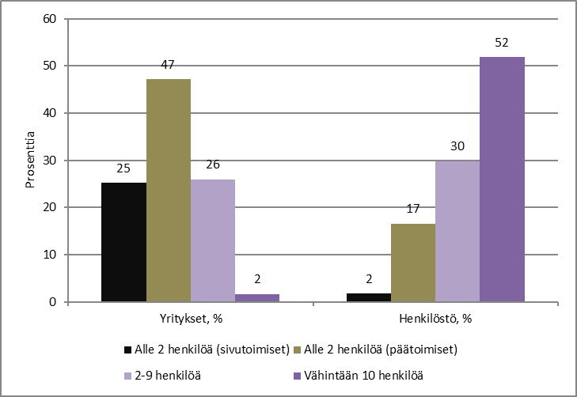

1.2.2 Liikevaihdon ja työllisyyden kehitys

Yksityinen hammaslääkäriala on ollut historiallisista syistä varsin fragmentoitunutta ja ammatinharjoittajien omistamia sooloyrityksiä on ollut paljon. 2000-luvulla toteutunut kehitys on merkinnyt sitä, että suuret terveys- ja hoiva-alan yritykset ovat laajentaneet toimintaansa orgaanisen kasvun kautta uusia hammashuollon toimipaikkoja perustamalla ja epäorgaanisesti yrityskaupoilla. Hammashuollossa toimivat monitoimialaiset konsernit ovat hoiva- ja terveyspalvelujen tavarataloja, joiden päätoimiala on jokin muu toimiala kuin hammaslääkäripalvelu.

Monialaisia suun terveydenhuollon toimialalla toimivia yrityksiä, joilla on kymmeniä hammashoitoloita, ovat esimerkiksi Mehiläinen ja Terveystalo. Alan konsolidaatiokehityksestä johtuen markkinoiden laajuutta mitataan parhaiten yritystoimipaikkojen pohjalta eikä yritystasolla. Määritelmällisesti toimipaikka on taloudellinen yksikkö, jossa saman omistajuuden tai valvonnan alaisuudessa harjoitetaan mahdollisimman samanlaisten tavaroiden ja palvelujen, kuten hammaslääkäripalvelujen, tuotantoa tavallisimmin yhdellä sijaintipaikalla.

Tilastokeskuksen alueellisen yritystoimintatilaston mukaan hammaslääkärialan toimipaikkojen liikevaihdon määrä kasvoi vuosina 2006-17, eli yhdessätoista vuodessa määrällisesti 64 prosenttia. Samanaikaisesti henkilöstön määrä on lisääntynyt vain 13 prosenttia. Tämä merkitsi samalla sitä, että työn tuottavuutta kuvaava reaalisen liikevaihdon suhde henkilöstön määrään kohosi. Tosin liikevaihdon kasvu pysähtyi vuosina 2018-20 ja myös henkilöstön määrän kasvu on taittunut. Siten työn tuottavuudessa ei ole tapahtunut suuria muutoksia viime vuosina (Kuvio 10).

Kuvio 10 Hammaslääkärialan (Nace 86230) yritystoimipaikkojen henkilöstön ja liikevaihdon määrän kehitys 2006-20 (Lähde: Alueellinen yritystoimintatilasto, Tilastokeskus).

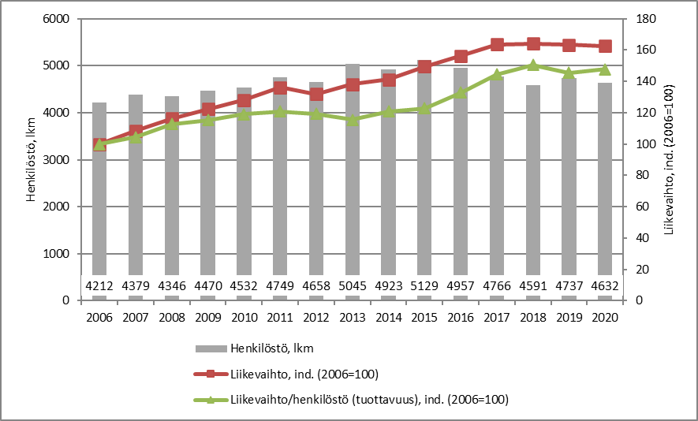

1.3 Toimipaikat maakunnittain

1.3.1 Toimipaikkojen määrä

Tilastokeskuksen alueellisen yritystoimintatilaston mukaan Suomessa toimi 1 738 hammashuollon (Nace 68230) yritystoimipaikkaa vuonna 2020. Toimipaikkojen määrä on pudonnut yhtä jalkaa yritysten vähenemisen kanssa 2000-luvulla. Vuodesta 2006 lukien toimipaikkojen määrä on supistunut 387 toimipaikalla (-18 %). Vauhtia on kiihtynyt viime vuosina, sillä vuodesta 2015 toimipaikkojen määrä väheni 162 toimipaikalla (-9 %). Samanaikaisesti toimipaikkojen koko kohonnut henkilöstöllä mitattuna, joskin alalla on edelleen paljon pieniä 1-3 henkilön toimipaikkoja.

Alueellisen yritystoimintatilaston mukaan Uudellamaalla sijaitsi 640 hammaslääkärialan yritystoimipaikkaa, mikä oli 37 prosenttia alan kaikista toimipaikoista Suomessa vuonna 2020. Uudenmaan osuus maamme väestöstä oli tuolloin kuitenkin vain 31 prosenttia. Osasyynä maakunnan toimipaikkojen suuren määrään voi olla, että maakunnassa on suhteellisesti enemmän ammatinharjoittajia, jotka työllistävät vain itsensä tai he toimivat itsenäisinä yrittäjinä suurempien yritysten toimitiloissa. Sivutoiminen yrittäjyys on Uudellamaalla myös yleisempää kuin muualla.

Myös Pirkanmaalla, Varsinais-Suomessa ja Pohjois-Pohjanmaalla oli yli sata toimipaikkaa. Vuosina 2015-20 toimipaikkojen määrä lisääntyi vain Pirkanmaalla. Kainuussa, Kanta-Hämeessä ja Keski-Pohjanmaalla niiden määrä pysyi ennallaan, mutta muissa maakunnissa toimipaikkojen määrä väheni. Lukumääräisesti suurinta pudotus oli Uudellamaalla ja Varsinais-Suomessa. Suhteellinen prosentuaalinen vähennys oli suurta lisäksi Pohjois-Karjalassa, Etelä-Karjalassa ja Kymenlaaksossa eli alueilla, joissa on toiminut maakunnallisia SoTe-kuntayhtymiä (Kuvio 11).

Taulukko 2 Hammaslääkärialan (Nace 86230) yritystoimipaikat maakunnittain 2020 (Lähde: Alueellinen yritystoimintatilasto, Tilastokeskus)

 | Toimipaikat 2020, lkm | Muutos 2015-20, lkm | Muutos 2015-20, % | Osuus toimipaikoista 2020, %
Uusimaa | 640 | -81 | -11,2 | 36,8
- Helsinki | 344 | 344 |  | 19,8
- Muu Uusimaa | 296 | 296 |  | 17,0
Etelä-Karjala | 31 | -6 | -16,2 | 1,8
Etelä-Pohjanmaa | 40 | -6 | -13,0 | 2,3
Etelä-Savo | 38 | -1 | -2,6 | 2,2
Kainuu | 16 | 0 | 0,0 | 0,9
Kanta-Häme | 42 | 0 | 0,0 | 2,4
Keski-Pohjanmaa | 13 | 0 | 0,0 | 0,7
Keski-Suomi | 48 | -7 | -12,7 | 2,8
Kymenlaakso | 44 | -8 | -15,4 | 2,5
Lappi | 58 | -1 | -1,7 | 3,3
Pirkanmaa | 170 | 8 | 4,9 | 9,8
Pohjanmaa | 57 | -9 | -13,6 | 3,3
Pohjois-Karjala | 38 | -9 | -19,1 | 2,2
Pohjois-Pohjanmaa | 133 | -4 | -2,9 | 7,7
Pohjois-Savo | 82 | -4 | -4,7 | 4,7
Päijät-Häme | 54 | -2 | -3,6 | 3,1
Satakunta | 54 | -1 | -1,8 | 3,1
Varsinais-Suomi | 157 | -29 | -15,6 | 9,0
Yhteensä | 1738 | -162 | -8,5 | 100,0

Työnantajina toimivat toimipaikat
Alueellisen yritystoimintatilaston tilastotietoja voidaan täydentää suoraan yritysrekisteriin perustuvilla Tilastokeskuksen toimipaikkalaskurin tiedoilla. Toimipaikkalaskurin tiedot kuvaavat syksyn 2022 tilannetta. Ne poikkeavat alueellisen yritystoimintatilaston tiedoista siten, että toimipaikkalaskuri sisältää arvonlisäverotonta toimintaa harjoittavien yritysten osalta vain työnantajina toimivat yritykset ja niiden yritystoimipaikat. Toisin sanoen ne pienet hammaslääkäriyritykset tai sivutoimiset yrittäjät, joilla ei ole palkattua työvoimaa, ovat tilaston ulkopuolella.

Tällä tavoin tarkasteltuna Suomessa toimi syksyllä 2022 noin 812 työnantajina toimivaa hammaslääkärialan yritystoimipaikkaa. Näistä 29 prosenttia toimi Uudellamaalla, mikä on paljon pienempi osuus kuin alan kaikista toimipaikoista yhteensä (37 %). Ero johtuu ilman ulkopuolista palkattua henkilökuntaa toimivista yrittäjävetoisista yrityksistä, joita löytyy Uudellamaalla enemmän kuin muualla Suomessa. Toisaalta Uudellamaalla ja myös Pirkanmaalla toimii myös enemmän vähintään kymmenen henkilöä työllistävien yritysten toimipaikkoja kuin muualla maassa (Taulukko 3).

Toimipaikkalaskurin mukaan Suomessa oli 164 kuntaa, jossa ei toiminut yhtään työnantajana toimivaa hammaslääkärialan toimipaikkaa syksyllä 2022. Näillä paikkakunnilla asukkaat ovat lähinnä kunnan järjestämän suun terveydenhoidon varassa. Yhden hammaslääkärialan toimipaikan kuntia oli 57, 2-3 toimipaikan kuntia 41, 4-9 toimipaikan kuntia 29 ja vähintään kymmenen toimipaikan kuntia 18. Eniten palvelutarjontaa on luonnollisesti suurissa kaupungeissa, kuten Helsingissä, Tampereella, Turussa, Oulussa, Espoossa, Kuopiossa, Lahdessa ja Vantaalla.

Taulukko 3 Hammaslääkärialan (Nace 86230) (työnantajina) toimivat toimipaikat maakunnittain syksyllä 2022 (Lähde: Toimipaikkalaskuri, Tilastokeskus)

 | Toimipaikat yht., lkm | Ei tietoa henkilöstöstä, lkm | Alle 4 henkilöä, lkm | 5-9 henkilö, lkm | 10-19 henkilöä, lkm | Väh. 20 henkilöä, lkm
Uusimaa | 236 | 9 | 167 | 35 | 13 | 12
- Helsinki | 118 | 5 | 83 | 18 | 4 | 8
- Muu Uusimaa | 118 | 4 | 84 | 17 | 9 | 4
Varsinais-Suomi | 86 | 5 | 65 | 13 | 1 | 2
Pirkanmaa | 84 | 4 | 60 | 6 | 10 | 4
Pohjois-Pohjanmaa | 59 | 1 | 49 | 3 | 5 | 1
Pohjois-Savo | 41 | 2 | 31 | 4 | 2 | 2
Päijät-Häme | 38 | 3 | 31 | 3 | 0 | 1
Pohjanmaa | 36 | 5 | 23 | 5 | 3 | 0
Lappi | 27 | 2 | 17 | 3 | 3 | 2
Satakunta | 26 | 0 | 20 | 4 | 2 | 0
Kanta-Häme | 25 | 2 | 16 | 4 | 3 | 0
Keski-Suomi | 25 | 4 | 15 | 2 | 2 | 2
Kymenlaakso | 22 | 0 | 16 | 6 | 0 | 0
Etelä-Savo | 21 | 3 | 14 | 4 | 0 | 0
Etelä-Pohjanmaa | 19 | 1 | 12 | 3 | 3 | 0
Etelä-Karjala | 18 | 0 | 17 | 0 | 1 | 0
Pohjois-Karjala | 18 | 1 | 12 | 5 | 0 | 0
Kainuu | 10 | 1 | 8 | 1 | 0 | 0
Keski-Pohjanmaa | 9 | 0 | 8 | 0 | 0 | 1
Ahvenanmaa | 9 | 0 | 6 | 3 | 0 | 0
Yhteensä | 812 | 44 | 589 | 104 | 48 | 27
%, pl. tuntemattomat | 100 |  | 76,7 | 13,5 | 6,3 | 3,5
Kuvio 11 Kunnat, joissa oli vähintään kymmenen hammaslääkärialan (Nace 86230) (työnantajina) toimivaa toimipaikkaa syksyllä 2022 (Lähde: Toimipaikkalaskuri, Tilastokeskus).

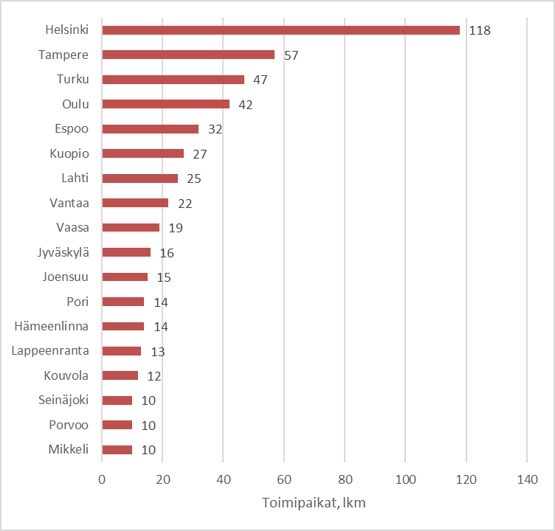

1.3.2 Henkilöstö ja liikevaihto

Tilastokeskuksen alueellisen yritystoimintatilaston mukaan Uudenmaan osuus oli 38 prosenttia yksityisen hammaslääkärialan työllisyydestä ja 37 prosenttia liikevaihdosta vuonna 2020. Seuraavana oli Pirkanmaa kahdentoista prosentin osuuksilla. Alan työllisyys oli kasvanut vain neljässä maakunnissa vuosina 2015-20. Määrällisesti eniten työllisyys kasvoi Pohjois-Savossa ja Lapissa. Sen sijaan työllisyys aleni määrällisesti eniten Uudellamaalla ja prosentuaalisesti varsinkin Kainuussa, Etelä-Karjalassa, Etelä-Pohjanmaalla ja Varsinais-Suomessa (Taulukko 4).

Hammaslääkärialan yritystoimipaikkojen liikevaihto lisääntyi puolestaan suhteellisesti eniten Lapissa ja Pohjois-Savossa (yli 40 %) vuosina 2015-20. Lisäksi kasvu oli ripeää Päijät-Hämeessä, Pohjois-Pohjanmaalla, Kymenlaaksossa ja Satakunnassa huolimatta siitä, että alan toimipaikkojen työllisyys ei kohonnut näissä maakunnissa. Liikevaihdon reaalinen määrä aleni Etelä-Pohjanmaalla, Pohjois-Karjalassa, Keski-Suomessa, Keski-Pohjanmaalla ja Etelä-Karjalassa. Uudellamaalla liikevaihto kasvoi kuusi prosenttia, vaikka työllisyys heikkeni (Taulukko 5).

Uudellamaalla kannattaa kiinnittää huomiota Helsingin kaupungin suureen osuuteen yritysmuotoisen hammaslääkärialan työllisyydestä ja liikevaihdosta. Helsinki muodosti yli viidenneksen koko maan työllisyydestä ja 55 prosenttia alan työllisyydestä Uudellamaalla. Alan koko maan liikevaihdosta Helsinki muodosti 22 prosenttia ja alan liikevaihdosta Uudellamaalla 58 prosenttia vuonna 2020. Syynä Helsingin osuuteen ovat kaupungin suuri ja kasvava väkimäärä, asema työssäkäyntialueen keskuksena ja erikoishammaslääkäripalvelujen saatavuus.

Taulukko 4 Hammaslääkärialan (Nace 86230) yritystoimipaikkojen työllisyys maakunnittain 2020 (Lähde: Alueellinen yritystoimintatilasto, Tilastokeskus).

 | Henkilöstö 2020, lkm | Muutos 2015-20, lkm | Muutos 2015-20, % | Osuus työllisyydestä 2020, %
Uusimaa | 1750 | -277 | -13,7 | 37,8
- Helsinki | 966 |  |  | 20,9
- Muu Uusimaa | 784 |  |  | 16,9
Etelä-Karjala | 72 | -27 | -27,3 | 1,6
Etelä-Pohjanmaa | 95 | -37 | -28,0 | 2,1
Etelä-Savo | 100 | 4 | 4,2 | 2,2
Kainuu | 28 | -12 | -30,0 | 0,6
Kanta-Häme | 120 | -25 | -17,2 | 2,6
Keski-Pohjanmaa | 44 | -11 | -20,0 | 0,9
Keski-Suomi | 175 | -4 | -2,2 | 3,8
Kymenlaakso | 109 | -18 | -14,2 | 2,4
Lappi | 195 | 71 | 57,3 | 4,2
Pirkanmaa | 538 | 14 | 2,7 | 11,6
Pohjanmaa | 150 | -14 | -8,5 | 3,2
Pohjois-Karjala | 90 | -6 | -6,3 | 1,9
Pohjois-Pohjanmaa | 288 | -9 | -3,0 | 6,2
Pohjois-Savo | 244 | 57 | 30,5 | 5,3
Päijät-Häme | 131 | -21 | -13,8 | 2,8
Satakunta | 130 | -15 | -10,3 | 2,8
Varsinais-Suomi | 373 | -118 | -24,0 | 8,1
Yleensä | 4632 | -497 | -9,7 | 100,0

Taulukko 5 Hammaslääkärialan (Nace 86230) yritystoimipaikkojen liikevaihto maakunnittain 2020 (Lähde: Alueellinen yritystoimintatilasto, Tilastokeskus).

 | Liikevaihto 2020, 1000 euroa | Määrän muutos 2015-20, % | Osuus liikevaihdosta 2020, %
Uusimaa | 287868 | 5,6 | 37,3
- Helsinki | 166958 |  | 21,6
- Muu Uusimaa | 120910 |  | 15,7
Etelä-Karjala | 12152 | -9,5 | 1,6
Etelä-Pohjanmaa | 14899 | -10,7 | 1,9
Etelä-Savo | 14000 | 2,5 | 1,8
Kainuu | 5032 | 7,8 | 0,7
Kanta-Häme | 26000 | 3,0 | 3,4
Keski-Pohjanmaa | 4949 | -17,5 | 0,6
Keski-Suomi | 24000 | -4,3 | 3,1
Kymenlaakso | 20448 | 14,3 | 2,6
Lappi | 40485 | 142,7 | 5,2
Pirkanmaa | 92196 | 16,4 | 11,9
Pohjanmaa | 20000 | 1,6 | 2,6
Pohjois-Karjala | 12000 | -5,5 | 1,6
Pohjois-Pohjanmaa | 46361 | 10,7 | 6,0
Pohjois-Savo | 42326 | 46,0 | 5,5
Päijät-Häme | 23447 | 16,5 | 3,0
Satakunta | 26000 | 24,7 | 3,4
Varsinais-Suomi | 59758 | -10,0 | 7,7
Yhteensä | 771921 | 8,7 | 100,0

Liikevaihdon jakauma
Kelan hoitokorvauksiin oikeuttavien kokonaiskustannusten osuus yritystoimipaikkojen liikevaihdosta oli keskimäärin 50 prosenttia vuonna 2019. Korvauksiin oikeuttavia kokonaiskustannuksia on korotettu 15 prosentilla, jotta ne sisältäisivät palveluntuottajien asiakkailtaan laskuttamat toimistokulut. Noin kaksitoista prosenttia liikevaihdosta oli kertynyt kuntayhteisöjen yksityisistä asiakaspalvelujen ostoista. Loppuosa eli arviolta 38 prosenttia liikevaihdosta on kertynyt niiden palvelujen myynnistä, jotka eivät oikeuta Kelan sairaanhoitokorvauksiin (Taulukko 6).

Kelan hammashoidon korvauksiin oikeuttavien palvelujen osuus liikevaihdosta aleni viisi prosenttiyksikköä vuodesta 2016. Niiden merkitys oli kuitenkin yli 70 prosenttia liikevaihdosta Ahvenanmaalla, Keski-Pohjanmaalla ja Pohjois-Karjalassa. Pienin se oli Pohjois-Savossa ja Lapissa. Kuntien ja kuntayhtymien ostopalvelujen liikevaihto-osuus oli puolestaan suuri (yli 10 %) Lapissa, Pohjois- ja Etelä-Pohjanmaalla, Keski-Suomessa ja Pirkanmaalla. Ostopalvelujen tuottajat eivät ole silti välttämättä samassa maakunnassa kuin niiden saajat ja maksajat.

Taulukko 6 Kelan hammashoidon korvauksiin oikeuttavien kustannusten ja kuntayhteisöjen hammashuollon yksityisten ostopalvelujen osuus hammaslääkärialan (Nace 86230) yritystoimipaikkojen liikevaihdosta maakunnittain 2020 (Lähde: Alueellinen yritystoimintatilasto, Tilastokeskus; Kelan tilastot).

 | Kelan korvaaman hammashoidon kustannukset, 1000 euroa | Hammashoidon kustannukset / liikevaihto, % | Kunta-alan ostopalvelut, 1 000 euroa | Ostopalvelut / liikevaihto, %
Uusimaa | 130801 | 45,4 | 9566 | 7,3
Pirkanmaa | 40239 | 43,6 | 14733 | 36,6
Varsinais-Suomi | 39631 | 66,3 | 1154 | 2,9
Pohjois-Pohjanmaa | 20454 | 44,1 | 3017 | 14,8
Satakunta | 14944 | 57,5 | 1103 | 7,4
Keski-Suomi | 14844 | 61,8 | 3987 | 26,9
Pohjois-Savo | 14570 | 34,4 | 150 | 1,0
Päijät-Häme | 14120 | 60,2 | 606 | 4,3
Pohjanmaa | 13240 | 66,2 | 561 | 4,2
Kymenlaakso | 12381 | 60,5 | 643 | 5,2
Kanta-Häme | 11888 | 45,7 | 1119 | 9,4
Etelä-Pohjanmaa | 9941 | 66,7 | 4345 | 43,7
Etelä-Savo | 9094 | 65,0 | 659 | 7,2
Pohjois-Karjala | 8516 | 71,0 | 475 | 5,6
Lappi | 7545 | 18,6 | 3862 | 51,2
Etelä-Karjala | 7470 | 61,5 | 4 | 0,1
Ahvenanmaa | 4607 | 76,0 |  | 0
Keski-Pohjanmaa | 3507 | 70,9 | 15 | 0,4
Kainuu | 3253 | 64,6 | 274 | 8,4
Ulkomaa ja tuntematon | 938 |  |  | 0,0
Yhteensä | 381983 | 49,5 | 46270 | 12,1

2 Julkinen suun terveydenhoito

2.1 Palvelujen järjestäjät

Suomessa päävastuu julkisen suun terveydenhuollon palvelujen järjestämisestä ja rahoituksesta on kunnilla vuoden 2022 loppuun saakka. Suun terveydenhuollon palveluja ovat väestön suun terveydenhuollon seuranta; terveysneuvonta ja terveystarkastukset; suun sairauksien tutkimus, ehkäisy ja hoito; potilaan erityisen tuen ja tutkimusten tarpeen varhainen tunnistaminen sekä potilaan hoito ja ohjaus jatkotutkimuksiin ja -hoitoon. Kunnat ovat tehneet tarvittaessa yhteistyötä myös erikoissairaanhoidon, muun terveydenhuollon ja sosiaalihuollon kanssa.

Valtio on osallistunut palvelujen järjestämisen kustannuksiin valtionosuuksilla, minkä lisäksi kunnat ovat perineet asiakkailta asiakasmaksuja. Käytännössä kunnat ovat tarjonneet hammashuollon palveluja omissa terveyskeskuksissa, ostamalla ne palvelut naapurikunnilta, kuntayhtymältä tai yksityisiltä palvelutuottajilta. Kunta on voinut myöntää kuntalaiselle myös palvelusetelin, jonka avulla hän on hankkinut palvelut valitsemaltaan yksityiseltä palveluntuottajalta. Erikoissairaanhoidon osalta suun terveydenhuollon palveluja on järjestetty sairaanhoitopiirien yksiköissä.

Kuntien on ollut järjestettävä kiireellinen hammashoito (särkypotilaat, yms.) potilaan asuinpaikasta riippumatta. Kiireetön hoito on järjestettävä kolmen kuukauden sisällä tai ainakin puolen vuoden sisällä, ellei siitä ole haittaa potilaan terveydelle. Kiireettömän hoidon perusteista on saatavilla lisätietoja sosiaali- ja terveysministeriö STM:n selvityksessä. Käytännössä ympärivuorokautista suun terveydenhuollon päivystystä on järjestetty viidessä yliopistosairaalassa, muuta ilta- ja viikonloppupäivystystä järjestetään muun terveydenhuollon päivystyksen yhteydessä.

Valvira on valvonut terveydenhuollon toimintaa valtakunnallisesti ja aluehallintovirastot valvovat terveydenhuollon ammattihenkilöiden ja toimintayksiköiden toimintaa omilla toimialueillaan myös kunnallisessa terveydenhuollossa. Näitä ovat esimerkiksi terveyskeskukset sekä julkiset sairaalat (ml. puolustusvoimat). Työnjaosta Valviran ja aluehallintovirastojen välillä on sovittu hoitotakuun valvontaa koskevissa valvontaohjelmissa. Kiireettömään hoitoon pääsyä terveyskeskuksiin valvovat aluehallintovirastot ja erikoissairaanhoitoon pääsyä valvoo Valvira.

Vuoden 2023 alusta lukien hammashoidon ja kaikkien muiden julkisesti rahoitettavien sosiaali- ja terveyspalvelujen järjestämisvastuu siirtyy kunnilta 21 hyvinvointialueelle vuonna 2023. Asiasta on säädetty laissa hyvinvointialueesta (611/2021) sekä sosiaali- ja terveyspalvelujen osalta yksityiskohtaisemmin laissa sosiaali- ja terveydenhuollon järjestämisestä (612/2021). Samalla palvelujen pääasiallinen rahoitusvastuu siirtyy valtiolle.
Hyvinvointialueet ovat kunnista ja valtiosta erillisiä julkisoikeudellisia yhteisöjä (oikeushenkilöitä), joilla on itsehallinto. Hyvinvointialueet saavat rahoituksensa pääosin valtiolta, minkä lisäksi ne voivat periä alueellaan yhdenmukaisia asiakasmaksuja lainsäädännön antamissa puitteissa. Hyvinvointialueiden yhteistyömuotoja ovat yhteiset toimielimet, yhteiset virat, sopimukset viranomaistoiminnan hoitamisesta ja hyvinvointiyhtymät. Tosin hyvinvointiyhtymät voivat tuottaa vain tukipalveluja, eikä niille voida siirtää ydinpalvelujen järjestämisvastuuta.

Erityistason palveluja turvaavat viisi yhteistoiminta-aluetta (YTA-alue), joihin jokaisen hyvinvointialueen on kuuluttava. Alueet ovat samoja kuin vanhat yliopistollisten sairaaloiden ympärillä muodostuneet erityisvastuualueet (ERVA). Poikkeuksen muodostaa Helsinki, joka vastaa jatkossakin itse sosiaali- ja terveydenhuollon järjestämisestä eikä kuulu mihinkään hyvinvointialueeseen. Vaikka Helsinki ei ole hyvinvointialue, sovelletaan Helsingin Sote-palvelujen järjestämiseen kuntalain sijasta eräitä hyvinvointialueesta annetun lain ja SoTe-järjestämislain säännöksiä.

Tämän ohella Helsinki saa tehtävien hoidon rahoituksen hyvinvointialueiden rahoituksesta annetun lain mukaisten kriteerien perusteella, minkä lisäksi Helsingin kaupungin on eriytettävä sosiaali- ja terveydenhuollon talous kaupungin muusta taloudesta ja palvelutuotannosta. Osana Uuttamaata koskevia erillisjärjestelyjä myös HUS sairaanhoitopiirin kuntayhtymä perustetaan tavallaan uudelleen ja sairaanhoitopiirin järjestämisvastuu siirtyy HUS-yhtymälle. Toisin sanoen erikoissairaanhoidon järjestämisestä Uudellamaalla vastaa jatkossa HUS-yhtymä.

Muu julkinen terveydenhuolto
Valtiolla on suun terveyshuollon palvelutarjontaa vankiloissa ja Puolustusvoimissa. Vankiloiden terveyspalveluista vastaa THL:n alainen Vankiterveydenhuoltoyksikkö (VTH), johon kuuluvat poliklinikoiden lisäksi Psykiatrinen vankimielisairaala, Vankisairaala ja Lääkekeskus. Puolustusvoimissa terveydenhuollon järjestämisestä vastaa Puolustusvoimien logistiikkalaitos, mutta toiminnan yleinen suunnittelu, ohjaus ja valvonta kuuluvat pääesikunnalle. Suomen sisällä viranomaisohjaus on muun terveydenhuollon tapaan Valviralla ja aluehallintovirastoilla.

Maassamme toimii myös Suomen ylioppilaskuntien liiton vuonna 1954 perustama ”puolijulkinen” Ylioppilaiden terveydenhoitosäätiö YTHS, joka tarjoaa yleisterveyden, mielenterveyden ja suun terveydenhuollon palveluja kaikille alempaa ja ylempää korkeakoulututkintoa suorittaville opiskelijoille. Ennen vuotta 2021 YTHS palveli ainoastaan yliopisto- ja tiede- ja taidekorkeakoulujen opiskelijoita, mutta korkeakouluopiskelijoiden opiskeluterveydenhuoltoa koskeva laki (615/2019) laajensi YTHS:n palvelut myös ammattikorkeakouluopiskelijoille.

Vuoden 2021 alussa YTHS:n asiakkaiden käytössä oli palvelupisteitä 45 paikkakunnalla, joista YTHS:n omia palvelupisteitä oli 23. YTHS työllistää 900 henkilöä. Lisäksi YTHS:n yhteistyökumppaneina on yksityisiä terveyspalvelualan yrityksiä tavanomaisen perusterveydenhoidon ja hammashoidon puolella. YTHS:n rahoituksesta 77 prosenttia tulee valtiolta ja 23 prosenttia katetaan opiskelijoiden terveydenhuoltomaksuilla. Vuodesta 2021 lukien Kela on vastannut terveydenhuollon valtakunnallisesta järjestämisestä, rahoitusarvioista ja terveydenhoitomaksujen keruusta.

2.2 Julkinen hammashuolto

2.2.1 Toiminnan käyttökustannukset

Kuntien hammashuollon käyttökustannukset olivat Tilastokeskuksen kuntataloustilaston mukaan 617 miljoonaa euroa vuonna 2020. Aiemmista tilastovuosista poiketen vuosien 2015-20 luvut sisältävät myös liikelaitosmuotoisen toiminnan (Vantaa). Hammashuollon käyttökustannusten määrä kasvoi yhdeksän prosenttia vuosina 2010-14. Sittemmin kasvu on pysähtynyt, sillä vuosina 2015-20 ne alenivat 1-2 prosenttia (Kuvio 12). Alueittain tarkasteltuna käyttökustannukset ovat pienentyneet 13 hyvinvointialueella ja nousseet kahdeksalla hyvinvointialueella.

Kuvio 12 Kunnallisen hammashoidon käyttökustannusten kehitys 2006-20 (Lähde: Kuntien talous- ja toimintatilasto, Tilastokeskus)

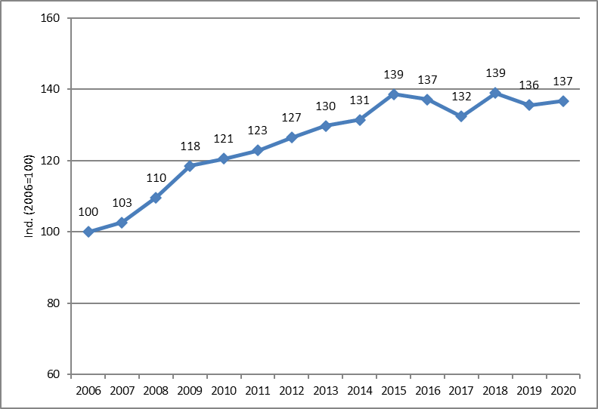

Asukasta kohden laskettuna kunnallisen hammashuollon käyttökustannukset olivat Suomessa keskimäärin 112 euroa vuonna 2020. Suurimmat eli yli 125 euroa asukasta kohden laskettuina ne olivat Pirkanmaalla, Etelä-Pohjanmaalla ja Pohjanmaalla. Sen sijaan alhaisimmat ne olivat Päijät-Hämeessä, Pohjois-Karjalassa ja Keski-Uudellamaalla (Taulukko 7). Käyttökustannusten tasoon vaikuttavat julkisen suun terveydenhuollon laatu, hyvä saatavuus ja tehokas toiminnallinen organisointi, vaihtoehtoisen yksityisen tarjonnan laajuus sekä väestön ikä- ja sosioekonominen rakenne.

Taulukko 7 Kunnallisen hammashoidon käyttökustannukset hyvinvointialueittain maakunnittain 2020 (Lähde: Kuntien talous- ja toimintatilasto, Tilastokeskus).

 | Käyttökustannukset 2020, 1000 euroa | Kustannusten määrän kehitys 2015-20 | Kustannukset/asukas, 2020, euroa
Uusimaa | 184806 | 2,4 | 109
Pirkanmaa | 66533 | 6,4 | 127
Varsinais-Suomi | 56559 | -3,2 | 117
Pohjois-Pohjanmaa | 48581 | 1,0 | 117
Keski-Suomi | 33928 | 3,5 | 124
Pohjois-Savo | 26315 | 3,9 | 106
Pohjanmaa | 25830 | 1,8 | 147
Etelä-Pohjanmaa | 24724 | 10,6 | 129
Satakunta | 23493 | -4,1 | 109
Lappi | 19856 | -2,2 | 112
Kanta-Häme | 19662 | -4,5 | 115
Päijät-Häme | 17939 | -25,5 | 87
Kymenlaakso | 14941 | -32,0 | 92
Etelä-Savo | 13365 | -17,8 | 101
Pohjois-Karjala | 13356 | -41,0 | 82
Etelä-Karjala | 12612 | 1,8 | 99
Kainuu | 8247 | -4,2 | 115
Keski-Pohjanmaa | 6590 | -35,2 | 97
Helsinki | 80974 | 10,0 | 123
Itä-Uusimaa | 10682 | -0,3 | 109
Keski-Uusimaa | 16785 | -34,6 | 84
Länsi-Uusimaa | 45885 | -1,7 | 97
Vantaa-Kerava | 30480 | 9,7 | 111
Yhteensä | 617337 | -1,5 | 112

2.2.2 Hammashuollon asiakaskäynnit

Asiantuntijoiden mukaan suun terveydenhoidossa on suuria alueellisia ja sosioekonomisia eroja, vaikka aikuisten suun terveys on parantunut 30-40 viime vuoden aikana. Vähiten koulutettujen suun terveys on huonompaa kuin korkeasti koulutettujen ryhmässä, sillä suun omahoito, kuten esimerkiksi hampaiden harjaus on asiantuntijoiden mukaan vähäisintä matalasti koulutetuilla. Siksi alemmissa sosioekonomisissa ryhmissä suun terveydenhoidon tarve on suurempi kuin ylemmissä sosioekonomisissa ryhmissä. Silti parempiosaiset käyttävät ahkerammin hammashoitopalveluja.

Terveyden ja hyvinvoinnin laitos THL:n keräämien tilastojen mukaan kuntien julkisilla terveysasemilla oli Suomessa yhteensä 4,7 miljoonaa asiakaskäyntiä vuonna 2021. Vuosina 2015-21 asiakaskäynnit ovat vähentyneet kymmenen prosenttia, vaikka ne välillä kasvoivat vuoteen 2017 saakka. Alueellinen kehitys on ollut tosin erilaista. Asiakaskäynnit olivat tipahtaneet suhteellisesti eniten Päijät-Hämeessä, Uudellamaalla, Pirkanmaalla ja Ahvenanmaalla vuosina 2015-21. Kasvua oli ainoastaan Kanta-Hämeessä, Pohjois-, Etelä- ja Keski-Pohjanmaalla (Taulukko 8).

Taulukko 8 Kunnallisten hammashoitoloiden asiakaskäynnit maakunnittain 2015-21, lkm (Lähde: THL:n tilastot).

 | 2015, lkm | 2019, lkm | 2020, lkm | 2021, lkm | Muutos 2015-21, lkm
Uusimaa | 1463927 | 1445123 | 1089432 | 1194568 | -18,4
Pirkanmaa | 560977 | 516916 | 435014 | 477957 | -14,8
Varsinais-Suomi | 467764 | 509019 | 425049 | 466500 | -0,3
Pohjois-Pohjanmaa | 414697 | 446709 | 395981 | 435818 | 5,1
Keski-Suomi | 261682 | 274013 | 221415 | 229048 | -12,5
Pohjois-Savo | 251597 | 254752 | 213146 | 228707 | -9,1
Etelä-Pohjanmaa | 205589 | 227169 | 213891 | 207574 | 1,0
Satakunta | 211905 | 211883 | 187689 | 200200 | -5,5
Kanta-Häme | 183778 | 202452 | 169247 | 189518 | 3,1
Pohjanmaa | 162647 | 165609 | 141586 | 162414 | -0,1
Lappi | 124100 | 163747 | 137314 | 155690 | 25,5
Kymenlaakso | 156271 | 201360 | 110284 | 137158 | -12,2
Pohjois-Karjala | 148499 | 149684 | 130314 | 133876 | -9,8
Etelä-Savo | 124588 | 133927 | 112949 | 124172 | -0,3
Päijät-Häme | 203554 | 152498 | 106016 | 112216 | -44,9
Etelä-Karjala | 124438 | 116778 | 90892 | 108468 | -12,8
Kainuu | 84009 | 79123 | 72650 | 73267 | -12,8
Keski-Pohjanmaa | 67502 | 77685 | 57875 | 69432 | 2,9
Ahvenanmaa | 17010 | 13550 | 14145 | 14602 | -14,2
Yhteensä | 5243864 | 5361157 | 4339857 | 4737808 | -9,7

Asiakaskäynneistä hammaslääkärikäyntejä oli 70 prosenttia, hammashuoltaja- eli suuhygienistikäyntejä 20 prosenttia ja hammashoitajakäyntejä seitsemän prosenttia. Tarkemmin erittelemättömiä käyntejä oli pari prosenttia. Vuosina 2015-21 tapahtunut kehitys osoittaa, että lääkärikäynnit ovat supistuneet 458 700 asiakaskäynnillä eli 12 prosenttia. Samanaikaisesti käynnit suuhygienisteillä ovat vähentyneet 84 800 asiakaskäynnillä ja käynnit hammashoitajilla ovat lisääntyneet 95 500 asiakaskäynnillä, mutta ne eivät korvanneet muiden käyntien supistumista.

Taulukko 9 Julkisten kuntien terveysasemien hammashuollon asiakaskäynnit koko Suomessa 2015-21, lkm (Lähde: THL:n tilastot).

 | Asiakaskäynnit 2021, lkm | Muutos 2015-21, lkm | Muutos, 2015-21, % | Osuus 2015, % | Osuus 2021, %
Asiakaskäynnit, lkm | 4737808 | -506056 | -9,7 | 100,0 | 100,0
- hammaslääkärit | 3316288 | -458735 | -12,2 | 72,0 | 70,0
- suuhygienistit | 967675 | -84786 | -8,1 | 20,1 | 20,4
- hammashoitajat | 340652 | 95474 | 38,9 | 4,7 | 7,2
- muu ammattilainen | 113193 | -58009 | -33,9 | 3,3 | 2,4

2.2.3 Asiakasmäärä

Hammashuollon asiakkaina oli 1 844 800 henkilöä vuonna 2021. Asiakasmäärät olivat pudonneet vuosina 2019-21 aiempaan verrattuna, mikä johtuu pääosin epidemiakriisistä. Asiakasmäärän väheneminen ei ole ollut silti yhtä nopeaa kuin hoitokäynneissä. Vuonna 2021 asiakasta kohden kertyi keskimäärin 2,57 käyntikertaa. Asiakasmäärät kasvoivat vuosina 2015-19 saakka hieman nopeammin kuin Suomen koko väestön määrä, mutta vuonna 2020 kehityksen suunta kääntyi. Yhteensä hammashoitoloiden asiakkaita oli vuonna 2021 noin 67 100 henkilöä vähemmän kuin vuonna 2015.

Alueittain katsottuna asiakkaiden määrä on pienentynyt vuosina 2015-21 eniten Päijät-Hämeessä (-14 %) ja myös Kymenlaaksossa (-5 %). Sitä vastoin asiakasmäärä on lisääntynyt reippaasti Lapissa (9 %). Asiakaskäyntejä oli asiakasta kohden laskettuna eniten Pohjois-Pohjanmaalla, Kainuussa ja Varsinais-Suomessa mutta vähiten niitä oli Ahvenanmaalla. Väestöön suhteutettuna kunnallisten hammashuollon asiakkaita oli eniten Etelä- ja Pohjois-Pohjanmaalla vuonna 2021. Suhdeluku oli pienin Ahvenanmaalla, Uudellamaalla ja Päijät-Hämeessä.

Kuvio 13 Julkisten kuntien terveysasemien hammashuollon asiakaskäynnit ja asiakasmäärät sekä koko väestön määrän kasvu Suomessa 2015-21, ind. 2015=100 (Lähde: THL:n tilastot; Väestötilasto, Tilastokeskus).

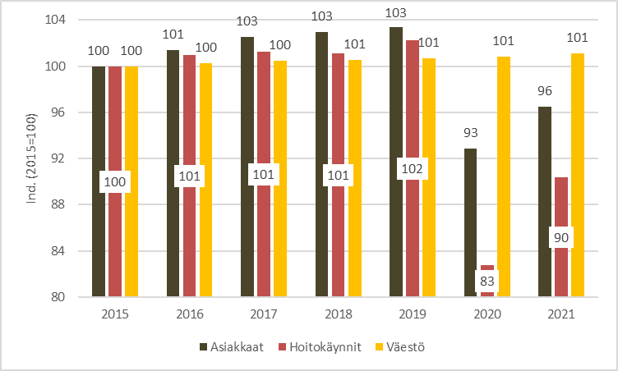

Taulukko 9 Kunnallisten hammashoitoloiden asiakkaat maakunnittain 2015-21, lkm (Lähde: THL:n tilastot).

 | Asiakkaat 2021, lkm | Muutos 2015-21, % | Asiakaskäynnit / asiakkaat 2021 lkm | Asiakkaat / väestö 2021, %
Uusimaa | 487415 | -40414 | 2,45 | 28,42
Pirkanmaa | 182174 | 487 | 2,62 | 34,54
Varsinais-Suomi | 173819 | 8992 | 2,68 | 35,95
Pohjois-Pohjanmaa | 156459 | 10406 | 2,79 | 37,65
Keski-Suomi | 95256 | -8349 | 2,40 | 34,93
Pohjois-Savo | 90785 | -2762 | 2,52 | 36,55
Etelä-Pohjanmaa | 78150 | -596 | 2,66 | 40,75
Satakunta | 76275 | -3783 | 2,62 | 35,60
Kanta-Häme | 65128 | -742 | 2,91 | 38,26
Lappi | 64217 | 15656 | 2,42 | 36,38
Pohjanmaa | 60014 | -1851 | 2,71 | 34,09
Pohjois-Karjala | 55290 | -4842 | 2,42 | 33,86
Kymenlaakso | 54476 | -7293 | 2,52 | 33,75
Etelä-Savo | 46731 | -2645 | 2,66 | 35,49
Päijät-Häme | 46352 | -28047 | 2,42 | 22,60
Etelä-Karjala | 42651 | -2542 | 2,54 | 33,82
Keski-Pohjanmaa | 27246 | 1084 | 2,55 | 40,12
Kainuu | 26669 | -2364 | 2,75 | 37,43
Ahvenanmaa | 7339 | -482 | 1,99 | 24,19
Koko maa | 1844758 | -67164 | 2,57 | 33,25

2.3 Kuntien hammashuollon asiakasmaksut

Kunnallisen hammashuollon asiakasmaksujen enimmäistaksoista on säädetty laissa ja asetuksessa sosiaali- ja terveydenhuollon asiakasmaksuista (734/1992 asiakasmaksulaki; 912/1992, asiakasmaksuasetus). Asiakasmaksut koostuvat kahdesta osasta: perusmaksusta (käyntimaksu) ja hampaiden hoidosta ja tutkimuksesta perittävistä toimenpidekohtaisista maksuista. Vuosina 2022 perusmaksut ovat suuhygienistin antamasta tutkimuksesta ja hoidosta korkeintaan 10,30 euroa, hammaslääkärin antamasta hoidosta enintään 13,30 euroa ja erikoishammaslääkärin hoidosta korkeintaan 19,50 euroa.

Lisäksi asiakkailta voidaan periä hammashuollon toimenpiteistä maksuja asiakasmaksuasetuksessa säädetty enimmäistaksojen mukaisesti. Suun terveydenhoidon toimenpiteet on kuvattu Terveydenhuollon ja hyvinvoinnin laitos THL:n ylläpitämässä toimenpideluokituksessa. Hammashuollon maksuihin tehdään indeksitarkistukset joka toinen vuosi. Kunnallisen terveyskeskuksen hammashoito on kuitenkin maksutonta alle 18-vuotiaille. Sotaveteraanien hammashoito on maksutonta tarkastuksen, ehkäisevän hoidon ja proteeseihin liittyvän kliinisen työn osalta.

Etenkin vuonna 2016 tapahtuneet asiakasmaksujen erilliskorotukset lähensivät kunnallisen ja yksityisen hammashuollon maksuja toisiinsa. Tosin asiakasmaksujen periminen enimmäistaksojen rajoissa on ollut kunnan harkintavallassa. Kunnallisesta hammashuollosta voi kertyä satojen euroja laskuja, joiden suorittaminen on voinut olla vaikeaa kunnallisen perusterveydenhuollon piirissä olevien eläkeläisille ja muille työelämän ulkopuolelle oleville henkilöille ilman toissijaista sosiaaliturvaa (toimeentulotukea). Hammashoidossa maksuja on kertynyt myös perintään ja ulosottoon.

Terveydenhuollon maksukatto ei myöskään koskenut aiemmin hammashoitoa, mutta tilanne muuttui asiakasmaksulain uudistuksen myötä vuodesta 2022 lukien. Nykyisin suun terveydenhoidosta ja tutkimuksesta perittävät maksut ovat maksukaton piirissä lukuun ottamatta hammasteknisiä kuluja (mm. proteesit, purentakiskot, oikomiskojeet ja uniapneakiskot). Vuonna 2022 terveydenhuollon valtakunnallinen maksukatto on 692 euroa. Maksukaton ylittymisen jälkeen ovat maksukattoon sisältyvät palvelut maksuttomia asianomaisen kalenterivuoden loppuun saakka.

Muita maksukaton piirissä olevia kuluja ovat kalenterivuoden aikana perityt maksut terveyskeskuksen avosairaanhoidon palvelusta, yksilökohtaisesta fysioterapiasta, poliklinikkakäynnistä, päiväkirurgisesta hoidosta, sarjahoidosta, yö- ja päivähoidosta, kuntoutushoidosta sekä lyhytaikaisesta sosiaali- ja terveydenhuollon laitoshoidosta. Maksukattoon kuuluvat myös tilapäinen kotisairaan- ja kotisairaalahoito, terapioista perityt maksut ja toimeentulotuella maksetut maksut. Alle 18-vuotiaiden käyttämistä palveluista perityt maksut lasketaan yhteen hänen huoltajansa maksujen kanssa

Asiakkaan on seurattava itse maksukaton kertymistä, mutta asiakasta on tiedotettava ja ohjattava maksukattoa koskevassa asiassa. Laskuissa on oltava myös tieto siitä, kerryttääkö maksu maksukattoa. Kun maksukatto on ylittynyt, kunta tai kuntayhtymä (hyvinvointialue) antaa asiakkaalle todistuksen maksukaton täyttymisestä. Jos asiakas on kalenterivuoden aikana maksanut maksukattoon sisältyvistä palveluista maksuja enemmän kuin 692 euroa, hänellä on oikeus saada liikaa suoritetut maksut takaisin maksukaton rajan ylittymistä seuraavan kalenterivuoden aikana

Kuntien maksutuotot
Tilastokeskuksen kuntataloustilastojen mukaan kuntien ja kuntayhtymien keräämät hammashuollon asiakasmaksut (maksutuotot) olivat 141 miljoonaa euroa vuonna 2020. Summasta kuntien maksutuotot olivat 67 prosenttia ja kuntayhtymien maksutuotot 33 prosenttia. Määrällisesti keskimääräiset maksutuotot pienenivät 2010-luvussa. Vuosina 2015-16 ne nousivat uudelle tasolle, mikä johtuu kunnallisten enimmäismaksujen reippaista korotuksista. Vuonna 2020 maksutuotot olivat yhteensä 23 prosenttia kuntien hammashuollon käyttökustannuksista.

Hyvinvointialueittain tarkasteltuna osuus oli korkein Keski-Uudellamaalla, Päijät- ja Kanta-Hämeessä ja Pohjois-Savossa. Alhaisin se oli Helsingissä, jonka jälkeen tulevat Vantaa-Kerava, Pohjanmaa ja Keski-Suomi. Maksutuottojen reaalinen määrä kasvoi vuosina 2015-20 suhteellisesti eniten Etelä-Pohjanmaalla ja Pirkanmaalla. Ne vähenivät eniten Helsingissä ja Vantaan-Keravan hyvinvointialueella. Maksutuottoja voidaan verrata myös kunnallisen hammashuollon tuotoksen arvoon. Vuonna 2020 maksutuotot olivat 24 prosenttia hammashuollon tuotoksesta.

Taulukko 10 Kunnallisten hammashoitoloiden maksutuotot maakunnittain 2015-20 (Lähde: Kuntataloustilastot, Tilastokeskus; THL:n tilastot).

 | Maksutuotot 2015, 1000 euroa | Maksutuotot 2020, 1000 euroa | Määrän muutos 2015-20, % | Maksutuotot / käyttökustannukset 2020, %
Uusimaa | 38371 | 32867 | -19,0 | 17,8
Pirkanmaa | 13232 | 16589 | 18,5 | 24,9
Varsinais-Suomi | 12588 | 13648 | 2,5 | 24,1
Pohjois-Pohjanmaa | 10733 | 11277 | -0,7 | 23,2
Pohjois-Savo | 7172 | 7712 | 1,6 | 29,3
Keski-Suomi | 6548 | 6695 | -3,4 | 19,7
Päijät-Häme | 5650 | 6544 | 9,5 | 36,5
Satakunta | 5995 | 6311 | -0,5 | 26,9
Etelä-Pohjanmaa | 4652 | 5839 | 18,6 | 23,6
Kanta-Häme | 5341 | 5818 | 3,0 | 29,6
Pohjanmaa | 4242 | 4809 | 7,2 | 18,6
Lappi | 4186 | 4518 | 2,0 | 22,8
Pohjois-Karjala | 3714 | 4471 | 13,8 | 33,5
Kymenlaakso | 4345 | 3653 | -20,5 | 24,4
Etelä-Savo | 3696 | 3497 | -10,6 | 26,2
Etelä-Karjala | 3523 | 3236 | -13,2 | 25,7
Kainuu | 2292 | 2121 | -12,5 | 25,7
Keski-Pohjanmaa | 1929 | 1845 | -9,6 | 28,0
Helsinki | 12739 | 9065 | -32,7 | 11,2
Itä-Uusimaa | 2562 | 2280 | -15,9 | 21,3
Keski-Uusimaa | 5514 | 5184 | -11,1 | 30,9
Länsi-Uusimaa | 10688 | 10679 | -5,6 | 23,3
Vantaa-Kerava | 6868 | 5657 | -22,1 | 18,6
Yhteensä | 138209 | 141450 | -3,3 | 22,9

Taulukko 11 Kunnallisten hammashoitoloiden maksutuotot 2014-20 (Lähde: Kuntien ja kuntayhtymien talous- ja toimintatilastot, Tilastokeskus).

 | Kuntien maksutuotot, 1000 euroa | Kuntayhtymien maksutuotot, 1000 euroa | Maksutuotot yhteensä, 1000 euroa | Osuus käyttökustannuksista, % | Maksutuottojen määrä kehitys, ind. 2006=100
2015 | 112305 | 25904 | 138209 | 22,8 | 100,0
2016 | 133613 | 31475 | 165088 | 27,5 | 119,0
2017 | 126253 | 45205 | 171458 | 29,4 | 122,7
2018 | 122084 | 45026 | 167110 | 27,0 | 118,3
2019 | 114690 | 57618 | 172308 | 28,2 | 120,7
2020 | 94117 | 47333 | 141450 | 22,9 | 98,8

2.4 Yksityiset ostopalvelut ja kunnan palvelukysyntä

2.4.1 Ostopalvelujen arvo

Tilastokeskuksen kuntataloustilaston mukaan hammashuollon asiakaspalvelujen ostot yrityksiltä olivat kunta-alalla runsaat 46 miljoonaa euroa vuonna 2020 (Kuvio 12). Asiakaspalvelujen ostot ovat lopputuotepalvelujen hankintoja kuntalaisille erotuksena kunnan omaan palvelutuotantoon hankituista välituotepalveluista. Kuntataloustilaston lukuja on oikaistu kuntayhteisöjen saamalla laskennallisella viiden prosentin piilevän arvonlisäveron palautuksella. Näin luvut vastaavat paremmin rahasummaa, jonka yksityiset palveluntuottajat ovat saaneet kunnilta ja kuntayhtymiltä.

Oikaisu on tehty, koska yksityisiltä palveluntuottajilta (yrityksiltä) hankitut sosiaali- ja terveydenhuollon asiakaspalvelut kirjautuvat kuntayhteisöjen taloustilastoihin nettona, sillä niistä on vähennetty viiden prosentin laskennallinen piilevän arvonlisäveron palautus kunnille ja kuntayhtymille. Asiakaspalvelujen ostoista kuntien osuus oli 86 prosenttia ja kuntayhtymien 14 prosenttia. Määrällisesti ostopalvelut ovat 2,2 –kertaistuneet neljässätoista vuodessa. Kuntien käyttökustannuksiin suhteutettuna ostopalvelut (pl. piilevä vero) olivat 7,1 prosenttia vuonna 2020.

Ostopalvelut maakunnittain
Maakunnittain tarkasteluna hammashuollon yrityksiltä ostettujen palvelujen arvo oli suurin Pirkanmaalla ja toiseksi suurin Uudellamaalla. Kuntien hammashuollon käyttökustannuksiin suhteutettuna ostopalvelujen (pl. piilevä arvonlisävero) osuus oli korkein Pirkanmaalla. Osuus oli yli kymmenen prosenttia myös Lapissa, Keski-Suomessa ja Etelä-Pohjanmaalla. Etelä-Karjalassa ostopalveluja ei ollut juuri lainkaan vuonna 2020. Siellä sosiaali- ja terveyspalvelujen järjestämisestä on vastannut Etelä-Karjalan sosiaali- ja terveydenhuollon kuntayhtymä (Taulukko 12).

Asiakaspalvelujen ostoja koskevissa tarkasteluissa on otettava huomioon, että kuntayhteisöjen omaan palvelutuotantoon ostetut hammashuollon välituote- ja tukipalvelut, palveluseteleillä tai maksusitoumuksilla maksetut ostopalvelut eivät sisälly yrityksiltä hankittuihin asiakaspalveluihin, mikä pienentää tilastollisesti yksityisten tuottajien osuutta kuntayhteisöjen järjestämässä palvelutuotannossa. Palvelusetelit kirjataan kuntayhteisöjen taloustilastossa avustuksiin, eikä hammashuollon palveluseteleistä saada toistaiseksi eriteltyjä tietoja taloustilastosta.

Taulukko 12 Kunta-alan hammashuollon asiakaspalvelujen ostot yrityksiltä maakunnittain 2020 (Lähde: Kuntataloustilasto, Tilastokeskus).

 | Palveluostot 2015 (ml. piilevä alv), 1000 euroa | Palveluostot 2020 (ml. piilevä alv), 1000 euroa | Muutos 2015-20, 1000 euroa | Ostopalvelut/käyttökustannukset (pl. piilevä alv), %
Pirkanmaa | 12692 | 14733 | 2041 | 21,1
Uusimaa | 11069 | 9566 | -1504 | 4,9
Etelä-Pohjanmaa | 1909 | 4345 | 2436 | 16,7
Keski-Suomi | 1544 | 3987 | 2443 | 11,2
Lappi | 408 | 3862 | 3454 | 18,5
Pohjois-Pohjanmaa | 2216 | 3017 | 801 | 5,9
Varsinais-Suomi | 3214 | 1154 | -2060 | 1,9
Kanta-Häme | 648 | 1119 | 471 | 5,4
Satakunta | 2016 | 1103 | -914 | 4,5
Etelä-Savo | 1198 | 659 | -539 | 4,7
Kymenlaakso | 1059 | 643 | -416 | 4,1
Päijät-Häme | 47 | 606 | 559 | 3,2
Pohjanmaa | 528 | 561 | 33 | 2,1
Pohjois-Karjala | 995 | 475 | -520 | 3,4
Kainuu | 683 | 274 | -409 | 3,2
Pohjois-Savo | 257 | 150 | -107 | 0,5
Keski-Pohjanmaa | 636 | 15 | -621 | 0,2
Etelä-Karjala | 0 | 4 | 4 | 0,0
Yhteensä | 41120 | 46270 | 5150 | 7,1

Kuvio 14 Kuntien ja kuntayhtymien hammashuollon ostopalvelut yrityksiltä 2006-20 (Lähde: Kuntayhteisöjen talous- ja toimintatilastot (2006-14) ja kuntataloustilasto 2015-20, Tilastokeskus; Suunnittelu- ja tutkimuspalvelut Pekka Lith).

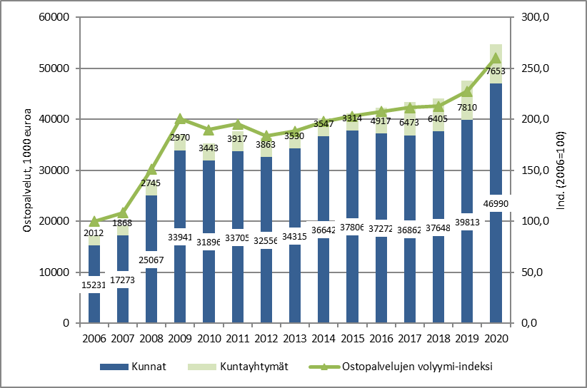

2.4.2 Hammashuollon palveluseteli

Vuodesta 2004 lukien kunnat ovat voineet tarjota palvelujaan antamalla asiakkaalle palvelusetelin. Varsinaista läpimurtoa edusti palvelusetelilain voimaantulo vuonna 2009, mikä mahdollisti palvelusetelit periaatteessa kaikissa kunnan järjestämisvastuulla olevissa sosiaali- ja terveyspalveluissa, joihin ei sisälly viranomaistoimintaa. Määritelmällisesti palveluseteli (voucher, ostokuponki) on tosite, jolla on oltava tietty rahallinen arvo, ja jota voidaan käyttää vain tiettyjen tavaroiden tai palvelujen hankkimiseen yksityiseltä toimijalta (yritys tai järjestö).

Palvelusetelijärjestelmässä on kolme toimijaa: palvelusetelin asettava kunta tai kuntayhtymä, palveluntuottaja ja asiakas. Subjektiivista oikeutta palveluseteliin asiakkaalla ei ole, sillä oikeus on sidottu kuntayhteisön päätöksiin palvelusetelimallin käytöstä palvelujen järjestämisessä, palvelusetelin käyttöalasta, toimintaan varatuista määrärahoista sekä sosiaali- ja terveyshuollon ammattihenkilön arviointiin asiakkaalle soveltuvasta palvelusta. Esimerkiksi asiakkaan terveydentilaan voi liittyä sellaisia seikkoja, jotka estävät palvelusetelivaihtoehdon käyttämisen.
Palveluseteli voi olla tasasuuruinen tai tulosidonnainen, mutta säännöllisessä kotihoidossa käytetään tulosidonnaista palveluseteliä. Palveluseteli on määriteltävä silti niin, että se on asiakkaan kannalta kohtuullinen. Näin myös pienituloiset pääsevät valitsemaan yksityisen palvelutuottajan. Lisäksi setelin on katettava kustannukset kokonaan palveluissa, jotka ovat sosiaali- ja terveydenhuollon asiakasmaksuista annetun lain mukaan asiakkaalle maksuttomia. Hinnoittelussa otetaan huomioon ne kustannukset, jotka aiheutuvat kunnalle vastaavan palvelun tuottamisesta.

Palvelusetelimallissa kunta valitsee yksityiset palvelusetelipalvelujen tuottajat kilpailuttamalla tai hyväksymismenettelyllä, mikä ei edellytä julkista tarjouskilpailua. Tässä suhteessa palveluseteliä voidaan verrata toimilupaan, jossa kaikki lupaehdot täyttävät yritykset voivat tarjota palvelujaan, eikä luvan myöntäjä käytä mitään tarveharkintaa palveluntarjoajien suhteen. Kunnan roolina on vain valvoa, että tuotettu palvelu täyttää yleiset laatu- ja sisältöedellytykset. Useimmat kunnat valitsevatkin palvelusetelipalvelujen tuottajat hyväksymismenettelyllä.

Yksityisesti järjestettyjä sosiaali- ja terveydenhuollon palveluja koskevat luonnollisesti lait ja asetukset yksityisistä sosiaalipalveluista, yksityisestä terveydenhuollosta sekä terveydenhuollon ammattihenkilöistä, mitkä tulee ottaa huomioon palvelujen tuottajien hyväksynnässä. Yksityisen palveluntuottajan on oltava ennakkoperintärekisterissä. Lakisääteisten kriteerien ohella kunta voi asetta omia hyväksymisedellytyksiä, jotka voivat liittyä asiakkaiden tai asiakasryhmien tarpeisiin, palvelujen määrään ja laatuun tai palveluntuottajan soveltuvuuteen.

Kunnan on pidettävä luetteloa (rekisteriä) hyväksymistään palvelun tuottajista. Tiedot palvelujen tuottajista, näiden tuottamista palveluista ja niiden hinnoista tulee olla julkisesti saatavilla internetissä ja muulla soveltuvalla tavalla kunnan toimipisteissä. Kunnan asettamien vaatimusten tulee olla palveluntuottajia syrjimättömiä ja perustua puolueettomasti arvioitaviin seikkoihin. Palveluntuottajan hyväksyminen tulee peruuttaa, jos hyväksymiselle asetetut edellytykset eivät täyty. Hyväksyminen on peruutettava myös silloin, jos palveluntuottaja sitä pyytää.

Palvelusetelipohjaisessa tuotantomallissa kunnan ja yksityisen palveluntuottajan välille ei muodostu sopimussuhdetta. Lisäksi palvelusetelipalvelun tuottajan ja palveluseteliasiakkaan välisissä suhteissa sovelletaan kuluttajasuojalakia sekä yleisiä sopimusoikeuden säännöksiä ja oikeusperiaatteita. Siten osapuolten mahdolliset erimielisyydet on saatettava kuluttajariitalautakunnan käsiteltäviksi. Ennen vuotta 2009 katsottiin, että kuluttajasuojalaki ei ole soveltunut palvelusetelillä tuotettuihin palveluihin, koska kunta on toiminut palvelujen järjestäjänä.

Kokonaisuudessaan voidaan todeta, että terveydenhuollon palveluseteleiden käyttö on ollut kunnissa ja kuntayhtymissä varsin vähäistä. Pääosa palvelusetelipalvelujen tarjonnasta liittyy sosiaalipalveluihin ja varhaiskasvatukseen. Tilastokeskuksen kuntataloustilastojen mukaan terveydenhuollon palvelusetelimenot olivat piilevä arvonlisävero mukaan lukien vain 20 miljoonaa euroa vuonna 2020. Hammashuollon palvelusetelien osuudesta ei ole olemassa tarkkoja tietoja, mutta asiantuntija-arvioiden mukaan niiden arvo on saattanut olla noin kaksi miljoonaa euroa.

Edellä mainittu arvio perustuu siihen, että palvelusetelit kirjautuvat Tilastokeskuksen kuntataloustilastossa avustuksiin. Vuosina 2015-20 avustusten määrä oli kasvanut reaalisesti 2,7 –kertaiseksi. Lisätietoja voidaan saada Suomen Kuntaliiton vuoden 2018 lopussa suorittamasta kyselytutkimuksesta, jonka mukaan suun terveydenhoidon palvelusetelit olivat käytössä 13 kunnassa ja neljässä kuntayhtymässä. Kaikissa palveluseteleitä käytettiin hammaslääkärin vastaanottoon. Viidessä organisaatiossa palvelusetelit kattoivat suuhygienistin vastaanoton palvelut.

Kuvio 15 Suun terveydenhoidon palvelusetelien arvioitu arvo kunnissa ja kuntayhtymissä 2015-20, 1 000 euroa (Lähde: Kuntataloustilasto, Tilastokeskus).

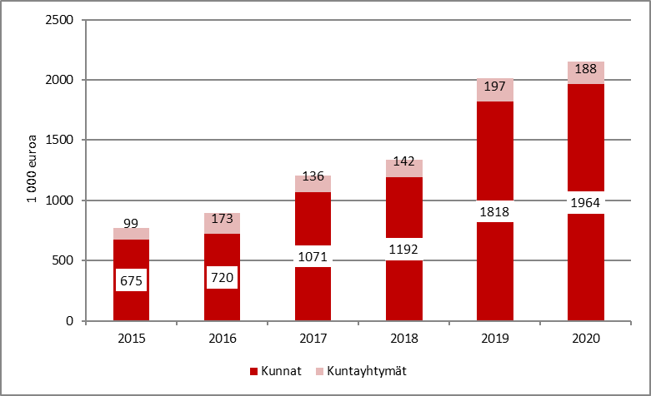

Palvelusetelijärjestelmän arviointia
Palveluseteleillä voidaan lisätä asiakkaan valinnanvapautta suoraan kuntarahoitteisissa tai ylipäätään julkisrahoitteisissa palveluissa. Nykyisin julkisen perusterveydenhuollon asiakas voi valita kiireettömän julkisen hoitopaikan mistä tahansa Suomea. Palvelusetelillä valinnanvapautta on laajennettu palvelusetelin myöntämän tahon hyväksymiin yksityisiin palvelutuottajiin. Palvelusetelimuotoiseen toimintaan sisältyy kuitenkin eriarvoisuutta ja epäkohtia, joiden korvaaminen vaatii palveluseteleitä myöntävältä organisaatiolta tarkkaan suunnittelutyötä.
Palveluseteli lisää eriarvoisuutta sikäli, että nykyisin vain osalla kuntaorganisaatioista on esimerkiksi hammashoidon palveluseteli keinovalikoimassaan. Tämän lisäksi kuntakohtaiset käyttökohteet, subventio-osuudet ja asiakkaan omavastuu osuudet vaihtelevat toisistaan. Palvelusetelien hyödyntäminen on kokonaan kuntaorganisaatioiden päätäntäelinten harkinnassa, jolloin järjestelmän pysyvyys voi olla vaakalaudalla. Palvelusetelien hyödyntäminen voi vaatia itseohjautuvuutta ja sähköisten järjestelmien sujuvaa käyttöä, mikä ei ole helppoa kaikille asiakasryhmille.

Palvelusetelin käyttö voi vaatia erityyppistä asiakasohjausta. Hankaluuksia lisää, jos hoidon tarpeen tutkimus ja varsinainen hoito on jaettu kunnallisen ja yksityisen toimijan välillä. Kuntaorganisaation tekemät toimenpidekooditukset voivat aiheuttaa hankaluuksia, sillä hoidon tarve paljastuu usein vasta asiakkaan saapuessa vastaanotolle ja avatessa suunsa. Esimerkiksi Helsingissä tehdyt tutkimukset osoittavat, että erilaiset hammashoidon palvelusetelien käyttöön liittyvät hankaluudet olivat alentaneet palvelusetelin käyttöastetta merkittävästi vuosina 2017-18.

Voidaan todeta, että eriarvoisuutta ja todellista valinnanvapautta lisätään parhaiten tuotteistettuja palvelukokonaisuuksia koskevalla valtakunnallisella valinnanvapaudella, jossa yhdistetään julkiset ja yksityiset voimavarat. Sen vuoksi Kelan hoitokorvausjärjestelmää ei tulisi romuttaa, vaan kehittää. Kelan hoitokorvaus on implisiittinen palveluseteli, joka voitaisiin ulottaa koko aikuisväestöön lukuun ottamatta erikoishammashoitoa sekä koululaisten ja opiskelijoiden hammashuoltoa. Sen kohteena olisivat tietyt julkisrahoitteiseksi määritetyt hoitotoimenpiteet.

2.4.3 Kuntien palvelukysyntä

Ostopalvelujen pelkkä rahamäärä ei kerro vielä sitä, kuinka hammashuollon tai muiden sosiaali- ja terveyspalvelujen tuotanto on kunnassa järjestetty. Lisätietoja saadaan, kun arvioidaan kuntien palvelukysyntä. Arvio kunnallisen hammashuollon kokonaiskysynnästä saadaan, kun kuntien laskennalliseen oman tuotannon arvoon lisätään asiakaspalvelujen ostot ja siitä vähennetään asiakaspalveluista saadut myyntitulot muilta julkisyhteisöiltä (kuntayhtymät, naapurikunnat) ja yksityisiltä yhteisöiltä. Pohjatiedot perustuvat Tilastokeskuksen kuntataloustilastoon.

Perusajatuksena laskelmissa on, että kunnat viime kädessä vastaavat palvelujen järjestämisestä kuntalaisille. Kunnat myös rahoittavat palvelutuotannosta syntyvät menot omilla verotuloillaan ja saamillaan valtionosuuksilla. Palvelutuotannon pohjana on määrätty kuntalaisten palvelukysyntä, joka voidaan tyydyttää kunnan omalla palvelutuotannolla, ostamalla kuntalaisille tarkoitetut lopputuotepalvelut eli asiakaspalvelut muilta julkisyhteisöiltä, kuten naapurikunnilta tai kuntayhtymiltä tai hankkimalla asiakaspalvelut yksityisiltä palveluntuottajilta (yritykset ja järjestöt).

Palvelukysyntä kuvastaa samalla kunnan järjestämien suun terveydenhoidon markkinoiden potentiaalista arvoa, joka oli Suomessa arviolta 579 miljoonaa euroa ilman hallintoa ja palvelusetelimenoja vuonna 2020. Hammashoidon palvelukysynnästä kuntien oma palvelutuotanto oli arviolta 368 miljoonaa euroa (63 %), yksityiset asiakaspalvelujen ostot 46 miljoonaa euroa (8 %) ja asiakaspalvelujen ostot muilta julkisyhteisöiltä 167 miljoonaa euroa (29 %) vuonna 2020 (Kuvio 17). Asiakaspalvelujen ostot muilta julkisyhteisöiltä ovat pääosin ostoja kuntayhtymiltä.

Kunnan palvelukysyntä osoittaa sen palvelutuotannon arvon, joka siirtyy SoTe-uudistuksessa vuonna 2023 hyvinvointialueiden ja valtion järjestämis- ja rahoitusvastuulle. Laskelmissa kuntien oman tuotannon laskennallinen arvo koostuu työvoimakustannuksista, ostajahintaisista välituoteostoista ja pääoman kulumisesta. Välituoteostot koostuvat kuntien talous- ja toimintatilaston mukaisista aine- ja tarvikeostoista, palveluostoista (pl. asiakaspalvelut), ulkopuolisista vuokrista ja muista menoista, jotka on korotettu ostajahintaisiksi laskennallisella arvonlisäveroprosentilla.

Laskelmissa on otettu huomioon myös se, että kuntien asiakaspalvelujen ostot kuntayhtymiltä voivat sisältää kuntayhtymien oman palvelutuotannon ohella suun terveydenhoitoon liittyviä ostopalveluja, joita kuntayhtymät ovat hankkineet asiakaspalveluina yksityisiltä palveluntuottajilta eli tässä puhutaan oikaistuista luvuista. Sen sijaan oikaisemattomien lukujen mukaan olivat kuntien ostot muilta julkisyhteisöiltä 173 miljoonaa euroa ja asiakaspalvelujen ostot yksityisiltä palveluntuottajilta 40 miljoonaa euroa piilevä arvonlisävero mukaan lukien.

Palvelukysyntä ei ole myöskään sama asia kuin kunnan käyttökustannukset tai palvelujen arvioitu tuotos. Käyttökustannuksiin ja tuotokseen sisältyy kustannuksia, jotka ovat aiheutuneet hammashuollon asiakaspalvelujen tuotannosta muille julkisille tai yksityisille yhteisöille. Jos avustuksiin kirjattavat palvelusetelipalvelut arvioitaisiin mukaan, nousisi kuntien hammashoidon palvelukysyntä arviolta kahdella miljoonalla eurolla. Tämä nostaisi yksityisen toiminnan osuutta vajaaseen 50 miljoonaan euroon ja osuutta palvelukysynnästä yhden prosenttiyksikön verran.

Maakunnittainen tarkastelu
Jos katsotaan hammashuollon palvelutuotantoa tuottajatyypeittäin ja hyvinvointialueittain oikaistujen lukujen valossa, havaitaan, että kuntien oman tuotannon merkitys on olematon Kainuussa, Pohjois-Karjalassa, Keski-Pohjanmaalla, Etelä-Karjalassa, Keski-Uudellamaalla ja Kymenlaaksossa. Näillä alueilla SoTe-palvelujen tuotanto on hoidettu maakunnallisesti. Myös Etelä-Pohjanmaalla, Päijät-Hämeessä, Kanta-Hämeessä ja Etelä-Savossa kuntien osuus jää alle 50 prosenttia. Muissa maakunnissa kuntien oman tuotannon osuus nousee yleensä yli 60 prosenttiin palvelukysynnästä.

Asiakaspalvelujen ostot yrityksiltä olivat keskimäärin kahdeksan prosenttia kuntien hammashuollon palvelukysynnästä vuonna 2020. Osuus on suurin Pirkanmaalla, jossa yksityisten ostopalvelujen ostot olivat lähes neljännes palvelukysynnästä. Pirkanmaalla ostot yksityisiltä palveluntuottajilta ovat paljon suuremmat kuin ostot muilta julkisyhteisöiltä. Vähintään kymmenen prosenttia ostot yrityksiltä olivat myös Helsingissä, Etelä-Pohjanmaalla, Lapissa ja Keski-Suomessa. Etelä-Karjalassa ja Keski-Pohjanmaalla yksityisiä ostopalveluja ei ollut juuri lainkaan.

Kuvio 16 Kuntien arvioitu palvelukysyntä hammashuollossa (oikaistut luvut) hyvinvointialueittain (maakunnittain) ja tuottajatyypeittäin 2020 (Lähde: Kuntataloustilasto, Tilastokeskus; Suunnittelu- ja tutkimuspalvelut Pekka Lith).

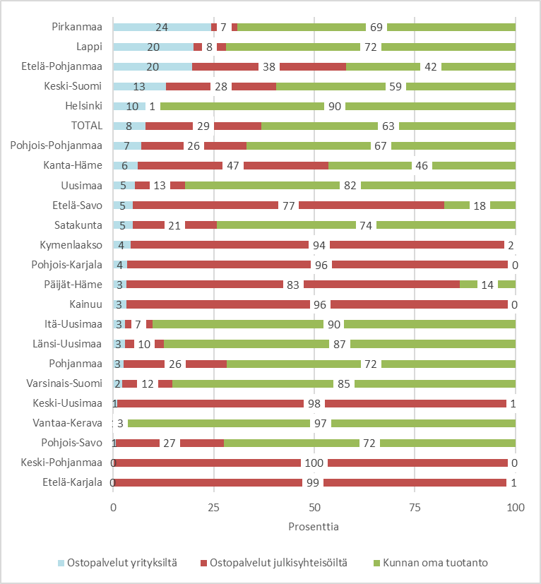
Kuvio 17 Kuntien arvioitu palvelukysyntä hammashuollossa (oikaistut luvut) tuottajatyypeittäin koko maassa 2020 (Lähde: Kuntien taloustilasto, Tilastokeskus; Suunnittelu- ja tutkimuspalvelut Pekka Lith).

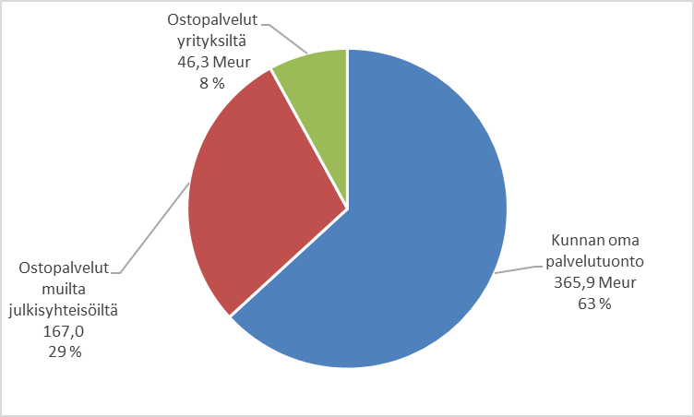

2.5 Kunnallisen ja yksityisen toiminnan markkinaosuudet

Kuntien vastuulla olevan ja yksityisen suun terveydenhoidon markkinaosuuksia voidaan tarkastella 2020 tuotoksen, eli vuoden aikana tuotettujen palvelujen arvolla mitattuna. Tuotos on kansantalouden tilinpidossa käytetty käsite. Tuotoksella voidaan mitata toiminnan laajuutta ja kehitystä myös sellaisissa talousyksiköissä, joilla ei ole käsitteellisesti liikevaihtotietoa, kuten yrityksillä tai liikelaitoksilla. Näitä ovat julkisyhteisöt (kunta- ja valtio-organisaatiot) sekä yksityiset järjestömuotoiset voittoa tavoittelemattomat palvelutuottajat, kuten yhdistykset ja säätiöt.

Yritystoiminnan tuotoksen estimaattina on hammaslääkärialan toimipaikkojen liikevaihto. Perustiedot pohjautuvat Tilastokeskuksen alueelliseen yritystoimintatilastoon. Kunnallisen toiminnan tuotos saadaan Tilastokeskuksen kuntataloustilastosta tuotannontekijäkorvausten (palkat ja työvoimasivukulut), arvonlisäverollisen välituotekäytön (tavara- ja palveluostot, ulkoiset vuokrat, muut menot) ja pääomankulumisen (poistot) summana erikseen kuntien ja kuntayhtymien osalta. Luvut sisältävät myös liikelaitosten toiminnan (Vantaan suun terveydenhoidon liikelaitos).

Suomessa suun terveydenhoidon markkinat olivat arviolta 1,36 miljardia euroa vuonna 2020, jos Ahvenanmaata, YTHS:n, puolustusvoimien ja vankiloiden hammashoitoa ei oteta huomioon. Kokonaistuotoksen arvo oli pysynyt nimellisesti edellisen vuoden tasolla, mutta vuodesta 2015 kasvua oli 11 prosenttia. Uudenmaan osuus tuotoksesta oli kolmannes, Pirkanmaan kymmenen ja Varsinais-Suomen yhdeksän prosenttia. Markkinoiden kokonaisarvosta kunta-alan osuus oli arviolta 583 miljoonaa euroa (43 %) vuonna 2020. Yritysten osuus oli 772 miljoonaa euroa (57 %).

Yritystoiminta oli suhteellisesti suurinta Lapissa, Pirkanmaalla ja Uudellamaalla. Lapissa yritysmuotoisen toiminnan suureen osuuteen vaikuttavat muun muassa Meri-Lapin alueen kuntien suun terveydenhuoltopalvelujen ulkoistukset Mehiläinen Länsi-Pohja Oy:lle. Myös Pohjois-Savossa ja Kanta-Hämeessä yksityisen toiminnan osuus oli yli maan keskiarvon. Kuntayhteisöjen osuus oli sen sijaan suurin Kainuussa, Keski-Pohjanmaalla, Etelä- ja Pohjois-Karjalassa. Edellä mainituissa maakunnissa palvelut on ulkoistettu pääosin SoTe-kuntayhtymille.

Kuvio 18 Hammashuollon kokonaistuotoksen arvo alueittain ja tuottajasektoreittain 2020, prosenttia (Lähde: Kuntataloustilastot ja alueellinen yritystoimintatilasto, Tilastokeskus; Suunnittelu- ja tutkimuspalvelut Pekka Lith).

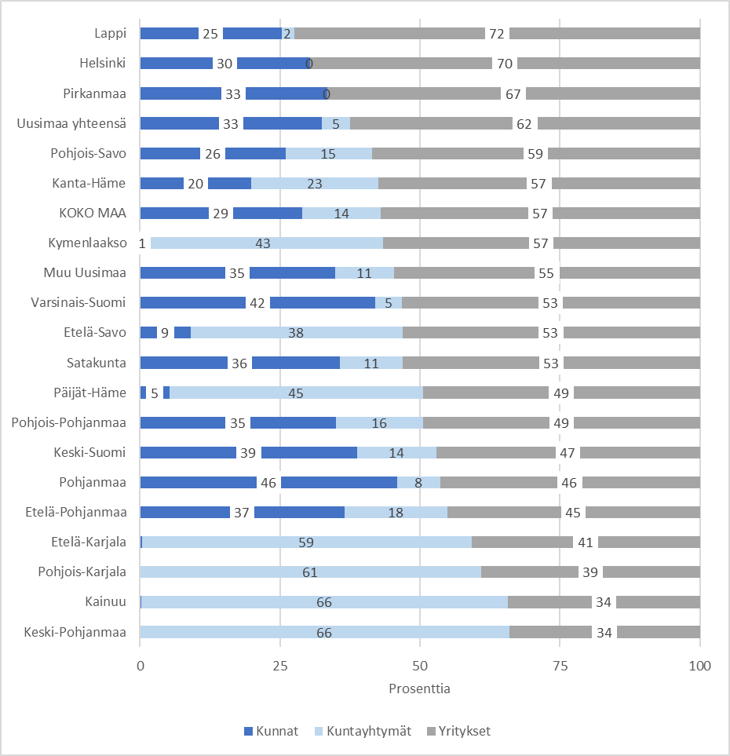
Taulukko 13 Yksityisen ja kunnallisen hammashuollon kokonaistuotoksen arvo alueittain (pl. Ahvenanmaa) 2020 (Lähde: Kuntataloustilasto ja alueellinen yritystoimintatilasto, Tilastokeskus; Suunnittelu- ja tutkimuspalvelut Pekka Lith).

 | Kunnat, 1 000 euroa | Kuntayhtymät, 1000 euroa | Yritykset, 1000 euroa | Yhteensä, euroa | Osuus 2020, %
Uusimaa | 149886 | 23389 | 287868 | 461144 | 34,0
- Helsinki | 72724 | 0 | 166958 | 239682 | 17,7
- Muu Uusimaa | 77162 | 23389 | 120910 | 221462 | 16,3
Pirkanmaa | 46324 | 0 | 92196 | 138520 | 10,2
Varsinais-Suomi | 47221 | 5260 | 59758 | 112239 | 8,3
Pohjois-Pohjanmaa | 32858 | 14636 | 46361 | 93855 | 6,9
Pohjois-Savo | 18813 | 11134 | 42326 | 72273 | 5,3
Lappi | 14150 | 1281 | 40485 | 55916 | 4,1
Keski-Suomi | 19787 | 7187 | 24000 | 50973 | 3,8
Satakunta | 17514 | 5514 | 26000 | 49029 | 3,6
Päijät-Häme | 2494 | 21451 | 23447 | 47392 | 3,5
Kanta-Häme | 9026 | 10265 | 26000 | 45291 | 3,3
Pohjanmaa | 19825 | 3268 | 20000 | 43093 | 3,2
Kymenlaakso | 275 | 15383 | 20448 | 36106 | 2,7
Etelä-Pohjanmaa | 12069 | 6064 | 14899 | 33032 | 2,4
Pohjois-Karjala | 8 | 18746 | 12000 | 30753 | 2,3
Etelä-Karjala | 103 | 17533 | 12152 | 29788 | 2,2
Etelä-Savo | 2403 | 9941 | 14000 | 26344 | 1,9
Kainuu | 31 | 9635 | 5032 | 14698 | 1,1
Keski-Pohjanmaa | 8 | 9590 | 4949 | 14547 | 1,1
Yhteensä | 392796 | 190276 | 771921 | 1354994 | 100,0

Asiakkaat ja asiakaskäynnit
Kunnallisen ja yksityisen hammashuollon markkinaosuuksia voitaisiin mitata periaatteessa myös asiakaskäynneillä ja asiakasmäärillä. Kunnallisen suun terveydenhuollon asiakkaista ja asiakaskäynneistä oli saatavilla tilastoja THL:n tilastoista, mutta yksityisten hammashoitoloiden tiedot kattavat vain Kelan hammashuollon korvauksia saaneet asiakkaat. Tilastojen katveeseen jäävät asiakaskäynnit, jotka eivät oikeuta Kelan hoitokorvauksiin. Näistä asiakaskäynneistä (tai asiakkaista) kertyy jopa 40 prosenttia yksityisten hammashoitoloiden liikevaihdosta.

Jos tarkastelun kohteeksi otetaan kaikki sellaiset hammashuollon asiakaspalvelut, jotka on rahoitettu (ja tuotettu) kokonaan julkisyhteisöjen (kuntien) hammashoitoloissa tai joiden ostamiseen on saatu julkista tukea (Kelan hoitokorvauksia), havaitaan, että asiakkaita oli näiden palvelujen piirissä yhteensä 2,781 miljoonaa henkilöä vuonna 2021. Heistä yksityisasiakkaita, jotka saivat hoidon kustannuksista Kela-korvauksia, oli koko Suomessa keskimäärin 34 prosenttia. Vastaavasti kaikista asiakaskäynneistä yksityisasiakkaiden osuus oli keskimäärin 31 prosenttia.

Yksityisasiakkaiden ja asiakaskäyntiensä määrä oli yli 50 prosenttia vain Ahvenanmaalla, jossa julkisista terveyspalveluista vastaa maakuntahallinto. Yksityisasiakkaiden osuus oli Manner-Suomen maakunnissa suurempi kuin heidän osuutensa asiakaskäynneistä paitsi Kymenlaaksossa (Taulukko 14). Asiaa voi selittää se, että kunnallisia palveluja käyttävät enemmän paljon palveluja tarvitsevat henkilöt. Kyse voi olla siitäkin, kuinka tehokkaasti palvelut järjestetään. Esimerkiksi erikoislääkäreiden tai laboratorio- ja kuvantamislaitteiden puute voi lisätä asiakaskäyntien tarvetta.

Taulukko 14 Kunnallisten hammashoitoloiden ja Kelan hoitokorvauksia saaneiden yksityisasiakkaiden sekä asiakaskäyntien kokonaismäärä maakunnittain 2021 yhteensä, lkm (Lähde: THL:n ja Kelan tilastot).

 | Asiakkaiden määrä 2021, lkm | Yksityis-asiakkaiden osuus, % | Asiakaskäynnit 2021, lkm | Yksityisasiakkaiden osuus, %
Uusimaa | 799 039 | 39,0 | 1 895 406 | 37,0
Pirkanmaa | 275 215 | 33,8 | 699 539 | 31,7
Varsinais-Suomi | 265 037 | 34,4 | 693 068 | 32,7
Pohjois-Pohjanmaa | 213 790 | 26,8 | 558 260 | 21,9
Keski-Suomi | 133 392 | 28,6 | 316 664 | 27,7
Pohjois-Savo | 129 544 | 29,9 | 315 748 | 27,6
Satakunta | 114 065 | 33,1 | 286 030 | 30,0
Etelä-Pohjanmaa | 103 508 | 24,5 | 265 993 | 22,0
Pohjanmaa | 95 304 | 37,0 | 241 887 | 32,9
Kanta-Häme | 90 929 | 28,4 | 253 701 | 25,3
Kymenlaakso | 86 094 | 36,7 | 207 771 | 34,0
Lappi | 84 086 | 23,6 | 200 356 | 22,3
Päijät-Häme | 81 138 | 42,9 | 192 094 | 41,6
Pohjois-Karjala | 78 591 | 29,6 | 189 298 | 29,3
Etelä-Savo | 68 937 | 32,2 | 173 670 | 28,5
Etelä-Karjala | 62 361 | 31,6 | 152 845 | 29,0
Keski-Pohjanmaa | 36 033 | 24,4 | 88 633 | 21,7
Kainuu | 34 413 | 22,5 | 90 227 | 18,8
Ahvenanmaa | 18 878 | 61,1 | 40 299 | 63,8
Yhteensä | 2 781 161 | 33,7 | 6 882 946 | 31,2

Ennustettu kehitys
Jos hammashuollon palvelujen kysyntää ennakoidaan lähitulevaisuudessa väestönkehityksen perusteella, palvelujen tarve lisääntyy eniten Uudellamaalla ja Ahvenanmaalla. Seuraavaksi eniten kasvua on Pirkanmaalla, Pohjois-Pohjanmaalla ja Varsinais-Suomessa. Palvelujen tarve vähenee eniten Etelä-Savossa, Kainuussa ja Kymenlaaksossa (Taulukko 16). Tosin väestömäärän muutokset eivät ole lineaarisessa suhteessa palvelujen tarpeen kasvuun, sillä palvelutarpeeseen vaikuttavat ikärakenne, sosioekonominen asema ja ennaltaehkäisevä hoito.

Nuorimmilla ikäluokilla hampaiden paikkausten ja muun hoidon tarve on yleensä pienempää kuin vanhemmissa ikäluokissa. Hyvätuloisilla, korkeasti koulutetuilla ja työssäkäyvillä suun terveydentila on keskimäärin parempi kuin alhaisemmissa tuloluokissa ja työmarkkinoiden ulkopuolella olevilla. Tosin hammaslääkäripalvelujen tarve lisääntyy hyvässä sosioekonomisessa asemassa olevilla ikääntymisen myötä. Palvelujen tarve voi olla suurta myös kasvavan maahanmuuttajataustaisen keskuudessa, jos he eivät ole saaneet lähtömaissaan hammashoito.

Lyhyellä aikavälillä epidemiakriisi ja suoraan julkiseen rahoituksen perustuvaan suun terveydenhoitojärjestelmään liittyvät eksistentiaaliset valuviat ovat aiheuttaneet hoitovelan lisääntymisestä. Syynä on voimavarojen puutteiden takia ennaltaehkäisevää ei ole yksinkertaisesti saatavilla ja pienten hammasvaurioiden korjauksiin ei saada riittävän nopeasti aikoja, mikä vain pahentaa tilannetta. Samanaikaisesti yksityisen hammashoidon omavastuu ovat liian suuria monille työttömille, eläkeläisille ja erityisryhmiin kuuluville, mikä on lisännyt terveyseroja väestöryhmien välillä.

Eriarvoisuutta vähennetään ja todellista valinnanvapautta lisätään parhaiten tuotteistettuja palvelukokonaisuuksia koskevalla valtakunnallisella valinnanvapaudella, jossa pääosin julkisella rahoituksella ja markkinamekanismeja fiksusti hyödyntämällä yhdistetään julkiset ja yksityiset voimavarat siten, että kansalaisille tuotetaan laadullisesti parhaita mahdollisia suun terveydenhuollon palveluja. Periaatteessa Kansaneläkelaitos Kelalla olisi tähän tekniset mahdollisuudet, kunhan ensin määritellään julkisesti rahoitettavat toimenpiteet, niiden taksat ja kansalaisten omavastuut.

Taulukko 15 Väestön kehitys maakunnittain ja hyvinvointialueittain 2021-35 (Lähde: Väestötilasto, Tilastokeskus).

 | Asukkaista, 2021, lkm | Väestökasvu 2021-30, % | Väestökasvu 2021-35, % | Luonnehdinta
Uusimaa | 1714741 | 7,1 | 9,9 | Kasvaa selvästi
- Helsinki | 658457 | 6,8 | 9,3 | Kasvaa selvästi
- Itä-Uusimaa | 99073 | 2,5 | 3,9 | Kasvaa jonkin verran
- Keski-Uusimaa | 201854 | 4,5 | 6,8 | Kasvaa selvästi
- Länsi-Uusimaa | 478919 | 6,8 | 9,6 | Kasvaa selvästi
- Vantaa-Kerava | 276438 | 11,8 | 16,2 | Kasvaa selvästi
Pirkanmaa | 527478 | 3,7 | 5,0 | Kasvaa jonkin verran
Varsinais-Suomi | 483477 | 1,7 | 2,2 | Kasvaa jonkin verran
Pohjois-Pohjanmaa | 415603 | 0,7 | 0,6 | Pysyy lähes ennallaan
Keski-Suomi | 272683 | -1,2 | -2,4 | Pysyy lähes ennallaan
Pohjois-Savo | 248363 | -3,4 | -5,2 | Vähenee jonkin verran
Satakunta | 214281 | -5,9 | -9,0 | Vähenee selvästi
Päijät-Häme | 205124 | -2,5 | -4,2 | Vähenee jonkin verran
Etelä-Pohjanmaa | 191762 | -4,6 | -7,0 | Vähenee jonkin verran
Lappi | 176494 | -4,0 | -5,9 | Vähenee jonkin verran
Pohjanmaa | 176041 | -1,3 | -2,4 | Pysyy lähes ennallaan
Kanta-Häme | 170213 | -3,4 | -5,0 | Vähenee jonkin verran
Pohjois-Karjala | 163281 | -4,8 | -7,3 | Vähenee selvästi
Kymenlaakso | 161391 | -8,3 | -12,2 | Vähenee selvästi
Etelä-Savo | 131688 | -10,2 | -14,7 | Vähenee selvästi
Etelä-Karjala | 126107 | -5,2 | -7,8 | Vähenee selvästi
Kainuu | 71255 | -8,1 | -11,9 | Vähenee selvästi
Keski-Pohjanmaa | 67915 | -3,8 | -6,2 | Vähenee jonkin verran
Ahvenanmaa | 30344 | 6,1 | 8,5 | Kasvaa selvästi
Yhteensä | 5548241 | 0,9 | 1,0 | Pysyy lähes ennallaan

Yhteenveto

Suomessa oli 1 425 hammaslääkärialan yritystä ja 1 738 yritysten toimipaikkaa vuonna 2020. Toimipaikkojen työllisyys oli noin 4 630 henkilöä ja liikevaihto 772 miljoonaa euroa. Henkilöstön määrä ja liikevaihto poikkeavat hieman yritys- ja toimipaikkatasolla, sillä kasvava osa toimipaikoista kuuluu suurille yrityksille, joiden päätoimialana on jokin muu sosiaali- ja terveyspalvelu.

Alan yritysten määrä on vähentynyt jatkuvasti 2000-luvulla, ja vuodesta 2011 lukien toimintansa lopettaneiden yritysten määrä on ollut lähes koko ajan suurempi kuin uusien toimintansa aloittaneiden yritysten määrä. Tästä huolimatta alle kahden henkilön yritykset muodostivat 72 prosenttia toimialan yrityskannasta vielä vuonna 2020, joskin niiden osuus alan työllisyydestä jäi 19 prosenttiin.

Vähintään kymmenen henkilöä työllistäviä, päätoimialaltaan hammaslääkärialalla toimivia yrityksiä oli vain 24 vuonna 2020, mutta niiden osuus alan työllisyydestä oli 52 prosenttia. Keskittyminen suuriin yrityksiin näkyy vielä selvemmin, jos tarkasteluun otetaan mukaan hammaslääkäritoimintaa harjoittavat suuret monialaiset hoiva- ja terveysalan yritykset (Mehiläinen, Terveystalo, Coronaria).

Maakunnittain tarkasteltuna alan yritystoiminta keskittyy Uudellemaalle, jossa sijaitsi 37 prosenttia hammaslääkäripalvelualan toimipaikoista vuonna 2020. Osasyynä Uudenmaan huomattavaan osuuteen ovat suurten yritysten toimitiloissa toimivat ammatinharjoittajat ja sivutoimiset yrittäjät, sillä työnantajina toimivista hammaslääkärialan toimipaikoista Uudenmaan osuus putosi 29 prosenttiin syksyllä 2022.

Vuosina 2015-20, eli muutamassa vuodessa hammaslääkärialan toimipaikkojen työllisyys pieneni kymmenen prosenttia. Tosin liikevaihdon määrällinen kasvu oli samanaikaisesti yhdeksän prosenttia, mikä johtuu palveluhintojen noususta ja työn tuottavuuden kasvusta. Liikevaihdon kasvu oli keskiarvoa selvästi parempaa (yli 20 %) Pohjois-Savossa, Lapissa ja Satakunnassa.

Kelan hoitokorvauksiin oikeuttava palvelutuotanto
Kelan sairausvakuutuslain mukaiset hoitokorvaukset yksityishammaslääkäreiden palkkioista ja heidän määräämistään tutkimus- ja hoitokuluista olivat takavuosina tärkeässä asemassa siinä, että yksityinen toiminta on säilyttänyt asemansa julkisen suun terveydenhoidon rinnalla. Tosin vuonna 2021 hammashuollon hoitokorvauksiin oikeuttavat kustannukset olivat enää 343 miljoonaa euroa.

Yksityishammasasemilla käyntien määrä oli yhteensä 2,14 miljoonaa ja hoitokorvausten saajia oli vajaat 940 000 henkilöä. 2010-luvulla tapahtuneet hoitokorvausten leikkaukset ovat pudottaneet korvausprosentin keskimäärin 13 prosenttiin, kun se vielä vuonna 2010 oli 36 prosenttia. Korvaustason leikkaukset ovat osasyynä siihen, että yksityisten hammaslääkärikäyntien määrä on vähentynyt.

Rahamääräisesti asiakkaan keskimääräinen Kela-korvaus on pudonnut 13 euroon ja omavastuuosuus on kasvanut 87 euroon vuonna 2021. Lisäksi toimistokulut nostavat asiakkaan todellisuudessa maksamaa osuutta. Omavastuuosuuksien kasvu on vaikuttanut varmuudella yksityisten palvelujen kysyntään, sillä runsaat kymmenen vuotta sitten asiakkaiden rahamääräinen omavastuu oli 40 euroa.

Kelan hammashoidon korvauksiin oikeuttavien kokonaiskustannusten osuus hammaslääkärialan toimipaikkojen liikevaihdosta oli keskimäärin noin 50 prosenttia vuonna 2020, vaikka summaan otettaisiin huomioon toimistokulut. Korvausten liikevaihto-osuus oli suurin Ahvenanmaalla, Keski-Pohjanmaalla ja Pohjois-Karjalassa. Pienin se oli Lapissa, Pirkanmaalla ja Pohjois-Savossa.

Kuntien hammashuollon yksityisten ostopalvelujen liikevaihto-osuus (ml. piilevä arvonlisävero) oli sen sijaan keskimäärin kaksitoista prosenttia yritystoimipaikkojen liikevaihdosta. Ostopalvelujen liikevaihto-osuus oli keskimääräistä tuntuvasti isompi Lapissa, Pirkanmaalla, Pohjois- ja Etelä-Pohjanmaalla sekä Keski-Suomessa. Tosin palveluntuottaja ei ole aina samasta maakunnasta kuin ostaja.

Kunnallinen hammashoito
Kuntien hammashuollon käyttökustannukset olivat 617 miljoonaa euroa vuonna 2020. Käyttökustannukset alenivat 1-2 prosenttia vuosina 2015-20. Asukasta kohden laskettuna käyttökustannukset olivat 112 euroa vuonna 2020. Kunnallisten hammashoitoloiden asiakaskäynnit olivat puolestaan 4,74 miljoonaa vuonna 2021. Niiden määrä oli vähentynyt yli 500 000 käynnillä (-10 %) vuosina 2015-21.

Asiakaskäyntien määrän väheneminen on koskenut etupäässä hammaslääkärikäyntejä, sillä esimerkiksi hammashoitajakäynnit ovat lisääntyneet. Eniten asiakaskäynnit ovat vähentyneet Päijät-Hämeessä, Uudellamaalla, Pirkanmaalla ja Ahvenanmaalla. Kasvua oli eniten Lapissa, mutta myös Pohjois- ja Keski-Pohjanmaalla sekä Kanta-Hämeessä. Hammashoitoloiden asiakasmäärä oli 1,84 miljoonaa vuonna 2021.

Kunnallisen hoidon asiakasmaksutuotot olivat 141 miljoonaa euroa vuonna 2020. Maksutuottojen määrä on alentunut kolme prosenttia vuosina 2015-20. Maksutuottojen merkitys on kohonnut etenkin vuonna 2016 tapahtuneiden kunnallisten enimmäistaksojen korotusten myötä. Maksutuottojen osuus käyttökustannuksista oli 23 prosenttia ja palvelujen tuotoksesta 24 prosenttia vuonna 2020.

Asiakasmaksulain muutosten seurauksena hammashoidon maksut tulivat niin sanotun terveydenhuollon maksukaton piiriin vuoden 2022 alusta lukien. Samalla lainmuutoksilla on pyritty vahvistamaan pelisääntöjä, joilla maksuihin voidaan tehdä huojennuksia tai jättää maksut perimättä. Nämä uudistukset voivat vähentää toimeentulotuen hakemista ja maksurästien joutumista perintään ja ulosottoon.

Palvelutuottajien markkinaosuus
Hammashoidon arvioitu kokonaistuotos (vuoden aikana tuotettujen palvelujen arvo) oli Suomessa 1,36 miljardia euroa vuonna 2020. Kunnallisen toiminnan osuus markkinoista oli 43 prosenttia (583 milj. euroa) ja yritystoiminnan 57 prosenttia (772 milj. euroa) vuonna 2020, jos Puolustusvoimien, vankiloiden ja Ylioppilaiden terveydenhoitosäätiön omaa YTHS:n toimintaa ei lasketa mukaan.

Maakunnittain tarkasteltuna yritystoiminnan osuus hammashuollon markkinoista oli suurin (yli 60 %) Lapissa, Pirkanmaalla ja Uudellamaalla vuonna 2020. Lapissa osuutta nostivat kunnallisen perusterveydenhuollon ulkoistukset. Se ylitti 50 prosenttia myös kuudessa muussa maakunnassa. Yritystoiminnan osuus oli pienin (alle 40 %) Pohjois-Karjalassa, Keski-Pohjanmaalla ja Kainuussa.

Kunnan palvelukysyntä
Kunnan hammashoidon palvelukysyntä oli 579 miljoonaa euroa vuonna 2020. Kuntien palvelukysyntä osoittaa niiden järjestämis- ja rahoitusvastuulla olevien palvelumarkkinoiden arvon, joka siirtyy SoTe-uudistuksessa hyvinvointialueiden järjestämisvastuulle vuonna 2023. Palvelukysynnästä kuntien oma tuotanto oli 368 miljoonaa euroa (63 %) ja ulkoistukset 211 miljoonaa euroa (27 %).

Ulkoistuksissa (asiakaspalvelut) ostot muilta julkisyhteisöiltä (kuntayhtymät) olivat 167 miljoonaa ja ostot yrityksiltä 48 miljoonaa euroa (ml. piilevä alv). Jos Tilastokeskuksen kuntataloustilastoissa avustuksiksi luettavat palvelusetelimenot lasketaan mukaan, nousee kuntien hammashoidon palvelukysyntä parilla miljoonalla eurolla ja yritysten osuus palvelukysynnästä runsaaseen 50 miljoonaan euroon.

Alueittain tarkasteltuna kunnat tuottivat hammashoidon palvelut vuonna 2020 valtaosin omana tuotantona enää kymmenessä maakunnassa. Seitsemällä hyvinvointialueella palvelutuotanto oli siirretty pääosin alueellisille SoTe-kuntayhtymille ja myös neljällä muualla alueella kuntien oman palvelutuotannon osuus oli alle 50 prosenttia. ”Hiljainen SoTe-uudistus” oli siis edennyt myös hammashuollossa.

Yksityisten ostopalvelujen (ulkoistukset) merkitys oli vuonna 2020 kaikkein suurin Pirkanmaalla (24 %). Niiden osuus oli keskimääräistä suurempaa, eli vähintään kymmenen prosenttia kuntien palvelukysynnästä myös Lapissa, Etelä-Pohjanmaalla, Keski-Suomessa ja myös Helsingissä. Etelä-Karjalassa ja Keski-Pohjanmaalla yksityisiä ostopalveluja ei ollut juuri lainkaan.

Lähteitä

Mm.

Kansaneläkelaitos Kela: Hammashoidon taksat soveltamisohjeineen. (www.kela.fi)

Kansaneläkelaitos Kela: Sairausvakuutustilasto 2021, sosiaaliturva 2022, Helsinki 2022.

Kansaneläkelaitos Kela: Tilastollinen vuosikirja 2020, sosiaaliturva 2021, Helsinki 2021.

Kansaneläkelaitos Kela: Kelasto (tilastot yksityisen hoidon sairaanhoitokorvauksista).

Sosiaali- ja terveysalan lupa- ja valvontavirasto Valvira: Yksityisen terveydenhuollon tuottajien omavalvontasuunnitelman sisältöä ja laatimista koskevat määräykset, 2/2012, Dnro 7018/00.01.00/2012. (www.valvira.fi)

Sosiaali- ja terveysministeriö STM: Sosiaali- ja terveydenhuollon asiakasmaksuista annettuun lakiin tehdyt muutokset, kuntainfo 2/2021, 31/03/2021. (www.stm.fi)

Sosiaali- ja terveysministeriö STM: Yhtenäiset kiireettömän hoidon perusteet, STM:n selvityksiä 3/2019, Helsinki 2019.

Suomen Hammaslääkäriliitto ry: Suomen hammaslääkärilehden artikkeli, Palveluseteli suun terveydenhuollossa (toim. Ilonen, Kaila, Hiivala), 11/2020. (www.hammaslaakariliitto.fi)

Terveyden ja hyvinvoinnin laitos THL: Perusterveydenhuollon ja suun terveydenhuollon avohuollon käynnit 2021, THL:n tilastoraportti 14/2022, Helsinki 2022. (www.thl.fi)

Terveyden ja hyvinvoinnin laitos THL: Suun toimenpideluokitus 2021, Helsinki 2020.

Terveyden ja hyvinvoinnin laitos THL: Tilasto- ja indikaattoripankki Sotkanet (tilastot terveydenhuollon kustannuksista julkisessa ja yksityisessä hammashuollossa).

Tilastokeskus: Alueellinen yritystoimintatilasto, kuntataloustilasto, väestötilasto ja yritysten rakenne- ja tilinpäätöstilasto. (www.stat.fi)

Tilastokeskus: Toimialaluokitus Tol 2008, Käsikirjoja 4, Helsinki 2008.

Valtiontalouden tarkastusvirasto: Sairaanhoitovakuutus, tuloksellisuustarkastuskertomus 22b/2011, Helsinki 2011. (www.vtv.fi)

Yhtiöillä tarkoitetaan osakeyhtiötä, kommandiittiyhtiötä ja avoimia yhtiöitä.
Muun muassa hammaslääkäri, hammasteknikko ja suuhygienisti.
Nimikesuojattu ammattihenkilö.
Ks. laki yksityisestä terveydenhuollosta annetun lain muuttamisesta (377/2009).
Jos peritty palkkio on pienempi kuin korvaustaksa, korvataan perityn palkkion määrä.
Kela korvaa osan yksityisen hammaslääkärin antaman suun ja hampaiden hoidon kustannuksista sekä hammaslääkärin määräämien laboratorio- ja röntgentutkimusten kustannuksista. Tietokonetomografia- ja magneettitutkimusten korvaaminen edellyttää, että tutkimuksen on määrännyt potilasta hoitava erikoishammaslääkäri.
Korvaus voidaan maksaa joka vuosi, jos tiheämpi tutkiminen on potilaan terveydentilan vuoksi tarpeellista.
Tähän kuuluu muun muassa erikoishammasteknikon antama kokoproteesihoito, kun hammaslääkäri on tehnyt tutkimuksen ja antanut hoitomääräyksen.
Kela maksaa korvauksia oikomishoidosta silloin, kun se on välttämätöntä suulakihalkion tai ylä- tai alaleuan pienuuden tai suuruuden vuoksi, tai jos henkilöllä on huomattava leukojen synnynnäinen kasvu- tai kehityshäiriö.
Toimistomaksut mukaan lukien kokonaiskustannukset olivat arviolta 336-356 miljoonaa euroa.
Toimistomaksut mukaan lukien kokonaiskustannukset olivat arviolta 44-47 miljoonaa euroa.
Ks. Kela: Hammashoidon taksat soveltamisohjeineen (www.kela.fi).
Valtiontalouden tarkastusvirasto: Sairaanhoitovakuutus, tuloksellisuustarkastuskertomus 22b/2011, Helsinki 2011.
Samanaikaisesti kunnallisen hammashoidon enimmäistaksoja nostettiin niin, että asiakasmaksuilla katettaisiin noin kolmannes aikuisten hoidon kustannuksista kunnallisissa hammashoitoloissa. Myös tämä toimenpide on saattanut vähentää pienituloisten suun terveydenhoitoon hakeutumista monilla paikkakunnilla.
Hoitokorvausten lakkautuksia on puolusteltu niin, että siten voidaan ehkäistä julkisen talouden kokonaiskustannusten kannalta haitallista osaoptimointia ja edistää sosiaali- ja terveydenhuollon kustannusten hallintaa ja selkeyttää rahoituksen kokonaisuutta.
Samassa yhteydessä käsiteltiin Kelan järjestämän ja korvaaman lääkinnällisen kuntoutuksen, matkakorvausten ja lääkekorvausten kohtaloa. Siinä kuntoutuksella tarkoitetaan vaativaa ja harkinnanvarausta lääkinnällistä kuntoutusta sekä kuntoutuspsykoterapiaa. Matkakorvaukset koskevat ensihoito- ja siirtokuljetusten korvauksia, taksimatkojen yms. matka korvauksia (Ks. Asettamispäätös VN/22558/2020, STM 148:00/2020, 12/11/2020).
Ks. hallituksen esitys HE 237/2022 vp.
Ylioppilaiden terveydenhoitosäätiö YTHS.
EU:n virallisen toimialaluokituksen mukaan toimialaan luetaan yksityiset hammaslääkäripalvelut, joita ovat yleis- ja erikoishammaslääkäreiden palvelut ml. lukien hampaiden oikomishoidot ja hammaskirurgiset leikkauspalvelut.
Yli 18 kuukauden toimimattomuuden jälkeen aktivoituva yritys määritetään uudestaan aloittaneeksi ja edeltävä lopetustieto jää voimaan. Mikäli lopettaneeksi merkitty yritys aktivoituu ennen 18 kuukauden ajan täyttymistä, lopetustieto kumotaan ja yritys katsotaan toimivaksi koko ajanjaksolla.
Määritelmällisesti hammaslääkärialan toimintansa aloittaneet ja lopettaneet yritykset kattavat vain työnantajina toimivat yritykset, ellei yrityksellä ole arvonlisäverollista toimintaa.
Vaihtuvuus = toimintansa aloittaneiden ja lopettaneiden yritysten yhteenlaskettu osuus yrityskannasta.
Liikevaihdon minimiraja oli 11 968 euroa vuonna 2020 ja 12 273 euroa vuonna 2021.
Sooloyritys = yhden hammaslääkärin tai yhden hammaslääkärin ja hoitajan yritys.
Toimipaikka voi jo sellaisenaan muodostaa yrityksen (yksitoimipaikkainen yritys) tai sitten olla selkeästi rajattava osa yritystä (monitoimipaikkainen / monitoimialainen yritys, vrt. Mehiläinen Oy).
Suuria vähintään 20 henkilöä työllistäviä toimipaikkoja oli koko maassa 27 syksyllä 2022. Niistä Helsingissä oli kahdeksan. Tampereella neljä, Espoossa kolme; Turussa ja Jyväskylässä kaksi; Kemissä, Oulussa, Lahdessa, Porvoossa, Kokkolassa, Torniossa ja Varkaudessa yksi.
Sisältää Ahvenanmaan.
Sisältää Ahvenanmaan.
Tarkastelun ulkopuolella ovat hammasprotetiikka sekä muut Kelan hoitokorvausten ulkopuolelle jäävät palvelut.
Mukaan lukien arvio toimistokuluista.
Ostopalvelujen merkitys on noussut Lapissa suureksi perusterveydenhuollon ulkoistusten takia.
Potilaan, jolla on selkeitä lieviä oireita, ja jotka hoidon tarpeen arvion ja potilaan mielestä eivät vaadi päivystyksellistä hoitoa, tulisi saada hoitoa kolmen vuorokauden kuluessa; Potilaan, jolla on lieviä oireita, ja jotka vaativat hoidon tarpeen arviointia ja hoitoa, tulisi saada hoitoaika kolmen viikon kuluessa; Epätietoisille potilaille, joilla on epäily suun sairauksista, ja joilla ei ole oireita, tulisi saada hoitoaika kolmen kuukauden kuluessa; Uusien oireettomien potilaiden ja tutkimuksiin tulisi saada hoitoaika kuuden kuukauden kuluessa (STM: Yhtenäiset kiireettömän hoidon perusteet, STM:n selvityksiä 2/2019, Helsinki 2019).
Muun muassa kanteluista Valvira käsittelee ne kantelut, joissa hoitovirhe-epäily koskee kuolleen tai vaikeasti vammautuneen potilaan hoitoa. Muut kantelut käsitellään aluehallintovirastoissa.
Ks. laki hyvinvointialueen rahoituksesta (617/2021).
Lisäksi HUS:lle voidaan siirtää tehtäviä järjestämissopimuksella (k. laki sosiaali- ja terveydenhuollon järjestämisestä Uudellamaalla (615/2021).
Ks. Laki vankiterveydenhuollon yksiköstä (1635/2015).
Ks. laki terveydenhuollon järjestämisestä puolustusvoimissa (322/1987).
Logistiikkakeskuksen kuuluu Sotilaslääketieteen keskus, joka huolehtii varusmiesten ja Puolustusvoimien henkilökunnan terveydestä. Keskus järjestää myös kenttälääkinnän koulutuksia ja tekee sotilaslääketieteellistä tutkimusta.
Puolustusvoimien järjestämää tai tuottamaa terveydenhuoltoa Suomen alueen ulkopuolella valvoo pääesikunta.
Opiskelijat voivat asioida missä tahansa YTHS:n palvelupisteessä, mutta yhteistyökumppaneiden palvelupisteissä voivat käydä vain kyseisen paikkakunnan korkeakoulussa opiskelevat.
YTHS:n yleinen seuranta, ohjaus ja kehittäminen kuuluvat sosiaali- ja terveysministeriölle.
Puolustusvoimien ja YTHS:n hammashoidon kustannukset olivat THL:n tilastojen mukaan 12 miljoonaa euroa 2019, mutta YTHS:n toiminta-alueen laajeneminen nostaa menoja pysyväisluonteisesti vuodesta 2021 lukien.
Käyttökustannukset = toimintamenot + poistot ja arvonalentumiset + vyörytyserät. Tarkastelussa lähtökohtana ovat vain peruskuntien käyttökustannukset, sillä nykyjärjestelmässä kunnat rahoittavat myös niiden tuotantoyksiköinä toimivien kuntayhtymien menot. Kuntayhtymillä on vain vähän täysin omia muita tuloja ja niihin liittyviä menoja.
Enimmäismaksut ovat kuvantamistutkimuksessa hammaskuva osalta 8,50 euroa sekä leukojen ja koko hampaiston panoraamaröntgenin osalta 19,20 euroa. Ehkäisevän hammashoidon ja suun terveydenedistämisen toimenpidemaksu on enintään 8,50 euroa käyntikerralta. Hampaiden tutkimusten, tarkastusten ja sairauksien hoitomaksut vaihtelevat toimenpideluokituksen mukaiset vaativuustasojen mukaan 8,50 eurosta 78 euroon. Proteettisten toimenpiteiden hoitomaksut vaihtelevat 38,00 eurosta 225,70 euroon. Asiakkaalta voidaan periä myös oikomislaitteista, erikoismateriaaleista ja hammasproteettisista toimenpiteistä aiheutuvia hammasteknisiä kuluja. Lisäksi asiakasmaksuasetuksessa on määräyksiä suun ja leukojen erikoissairaanhoidon enimmäismaksuista.
Suun terveydenhuollon toimenpideluokitus on osa THL:n ylläpitämää kansallista Terveydenhuollon toimenpideluokitusta. Se on käytössä sekä julkisella että yksityisellä alalla. Kansaneläkelaitos hyödyntää luokitusta omassa suun terveydenhuollon korvauskäytännössään ja julkinen terveystoimi määrittäessään suun terveydenhuollon toimenpiteistä asetuksella säädetyistä asiakasmaksuista. Toimenpiteen vaativuusluokka osoitetaan kuhunkin koodiin liitetyllä numerolla. Terveyden ja hyvinvoinnin laitos THL: Suun toimenpideluokitus 2021, Helsinki 2020.
Järjestelmässä oleva valuvika on johtanut siihen, että maksuhäiriömerkinnän saaneilla ja ulosottoon joutuneilla ei ole mahdollisuuksia eikä kannusteita suorittaa esimerkiksi uusia kunnallisia hammashoidon maksuja ulosoton vuoksi pienentyneillä tuloillaan, jos jäljelle jäänyt suojaosuus ei ole muutoinkaan riitä elämiseen ja velkojen maksuun. Tämä on johtanut siihen, että ulosottovelka ei vähene vaan voi päinvastoin kasvaa entisestään.
Tosin maksukaton seurantavastuun siirtämistä asiakkaalta viranomaiselle selvitetään jatkossa.
Tuotos kuvaa vuoden aikana tuotettujen tavaroiden ja palvelujen arvoa, joten se on lähellä liikevaihdon käsitettä. Vuonna 2020 kunnallisen suun terveydenhuollon tuotos oli 583 miljoonaa euroa.
Asiakaspalvelujen ostot kuvaavat osaltaan palvelutoiminnan kokonaan ulkoistamista.
Piilevä arvonlisävero tarkoittaa sitä, että arvonlisäverottomia palveluja tuottavat sosiaali- ja terveyspalvelun yritykset joutuvat hankkimaan toimintaansa arvonlisäverollisia tavaroita, palveluja ja investointihyödykkeitä, joihin sisältyvää veroa ne eivät voi vähentää. Hankinnat kirjautuvat bruttona yritysten kirjanpitoon ja ne otetaan huomioon myyntihinnoissa. Myös kuntien ja kuntayhtymien palvelutuotanto on arvonlisäverotonta, jos toiminta ei ole arvonlisäverolain mukaista, liiketoiminnan muodossa tapahtuvaa tavaroiden ja palvelujen myyntiä.
Laki sosiaali- ja terveydenhuollon palveluseteleistä (569/2009).
Kunnalliset palvelutuottajat eivät ole nykylainsäädännön mukaan palvelusetelijärjestelmän piirissä, sillä järjestelmä koskee vain yksityisiä palvelutuottajia.
Palveluseteli ei ole maksusitoumus, vaikka maksusitoumusta käytettäessä asiakkaalla voi olla rajattu mahdollisuus valita palveluntuottaja, sillä maksusitoumusta käytettäessä sopimus ostopalvelusta tapahtuu kunnallisen toimijan ja palveluntuottajan välillä.
Palveluseteli ei sovellu palveluihin, joihin asiakas ei hakeudu, ja joissa asiakkaan edustaja, kuten lähiomainen, ei voi valita palvelua. Esimerkkejä ovat kiireellinen hoito tai asiakkaan tahdosta riippumaton hoito, missä asiakas ei pysty aidosti valitsemaan palveluja ja palveluntuottajaa. Asiakkaalla on myös oikeus kieltäytyä tarjotusta palvelusetelistä, jolloin kunnan on järjestettävä palvelut muulla tavoin.
Kunnan ja monien asiakkaiden kannalta tasahintaisen palvelusetelimallin etuna on järjestelmän yksinkertaisuus, kun ei tarvita tuloselvityksiä. Tulosidonnainen palveluseteli pyrkii mittaamaan asiakkaan maksukykyä. Tosin tulosidonnaisten mallien epäkohtana on, että ne eivät ota huomioon asiakkaan varallisuutta tai mahdollisia velkoja.
Ks. Kuluttajasuojalaki (38/1978).
Asiakkaan oikeusaseman muutosta perusteltiin siten, että asiakkaan omavastuuosuus voi ylittää asiakasmaksulaissa säännellyt maksujen enimmäismäärät.
Kuntaliiton mukaan hammashuollon palveluseteleitä on ollut käytössä vuoden 2018 lopussa Helsingissä, Turussa, Porissa, Vantaalla, Kuopiossa, Tampereella, Keravalla, Kolarissa, Kotkassa, Nokialla, Äänekoskella, Loviisassa, Pirkkalassa, Kainuun sosiaali- ja terveydenhuollon kuntayhtymässä, Ylä-Savon SoTe-kuntayhtymässä, Etelä-Karjalan sosiaali- ja terveydenhuollon kuntayhtymissä ja Karviainen kuntayhtymässä.
Valtakunnallisen, kaikille tasa-arvoisen valinnanvapausmallin toteuttaminen on suun terveydenhuollossa helpompaa kuin monirahoitteisessa muussa perusterveydenhuollossa, sillä suun terveydenhoito ei kuulu työterveydenhuollon piiriin. Ilman tämäntyyppistä mallia vaarana on kansalaisten eriarvoistuminen. Hammashoidon yksityiset vakuutukset tulevat vauhdittamaan tällaista kehitystä mahdollisen SoTe-uudistuksen voimaantultua.
Kosmeettiset yms. toimenpiteet eivät kuuluisi julkisrahoitteisen valinnanvapausmallin piiriin. Suun terveyden erikoissairaanhoito olisi etupäässä julkista toimintaa. Koululaisten ja opiskelijoiden hammashoito oli osa julkista toimintaa, mutta sitä voitaisiin kilpailuttaa.
Käyttökustannuksissa on myös sisäisiä vuokria, vyörytyseriä ja avustuksia, jotka eivät sisälly varsinaisen palvelukysynnän arvoon.
Oikaistuissa luvuissa on otettu huomioon se, että kuntien kuntayhtymiltä ostamat asiakaspalvelut voivat sisältää yksityisiä asiakaspalveluja (ostoja yrityksiltä).
Kuntien hammashoitolat vastaavat valtaosasta julkisyhteisöjen tuottamista palveluista ja niiden ulkopuolelle jää hyvin pieni osa muuta julkista palvelutuotantoa. Valtiolla tarjoaa hammaslääkäripalveluja Puolustusvoimissa ja vankiloissa. Ylioppilaiden terveydenhoitosäätiön (YTHS) toiminta voidaan rinnastaa ”puolijulkiseksi” yksityiseksi voittoa tavoittelemattomaksi toiminnaksi, joka ei ole yritystoimintaa. Ahvenanmaalla maakuntahallinto vastaa keskitetysti kaikesta sosiaali- ja terveydenhuollosta.
Mehiläinen Länsi-Pohja Oy on Kemin, Tornion, Keminmaan, Simon ja Mehiläisen perustama yhteisyritys, joka vastaa Meri-Lapin alueen perusterveydenhuollon- ja erikoissairaanhoidonpalveluista. Yhteisyrityksen palveluiden piirissä on yli 50 000 asukasta. Ulkoistuksen kesto on 15 vuotta. Lapissa suun terveydenhoitoa on ulkoistettu muuallakin (ks. Tervola ja Terveystalo Oyj).
Ennakkotilastojen mukaan yritysten määrä oli 1 474 vuonna 2021.
Jos Kelan korvausten pohjana olevia hoitokustannusten ulkopuolelle jääneet poliklinikkamaksut (toimistokulut) otetaan huomioon, nousee toiminnan generoima liikevaihto yrityksissä 380-400 miljoonaan euroon. Kokonaan tarkastelun ulkopuolella ovat hammasprotetiikka ja muut Kelan hoitokorvausten ulkopuolella jäävät palvelut, joiden kustannukset voivat olla toimistokuluineen yli 80 miljoonaa euroa. Yksityisen ja kunnallisen toiminnan väliin jäävät myös Puolustusvoimien, vankeinhoidon ja YTHS:n järjestämä hammashoito, joiden kustannukset ovat yli kymmenen miljoonaa euroa.
Vertailussa kannattaa ottaa huomioon, että palvelunkäyttäjät tilastoituvat kotikunnan mukaan, mutta palveluntuottaja voi sijaita naapurimaakunnassa tai muualla.
Tuotos eroaa käyttökustannuksista siten, että tuotoksen arvo ei sisällä esimerkiksi avustuksia, sisäisiä vyörytyseriä tai hammashuollon asiakaspalvelujen eli lopputuotepalvelujen ostoja yksityisiltä palveluntuottajilta.
Uudellamaalla yritystoiminnan osuus oli Helsingissä 70 prosenttia ja muualla Uudellamaalla, jotka koostuvat tulevista Itä-Uudenmaan, Länsi-Uudenmaan, Keski-Uudenmaan ja Vantaan-Keravan hyvinvointialueista, yhteensä 55 prosenttia.
Kunnan palvelukysyntä eroaa tuotoksesta siten, että kunnan omasta palvelutuotannosta on vähennetty palvelujen myynnit muille julkisille ja yksityisille yhteisöille (asiakaspalvelujen myynnit).

